TRƯỜNG ĐẠI HỌC HẢI PHÒNG
KHOA CÔNG NGHỆ THÔNG TIN

BÁO CÁO BÀI TẬP LỚN
KỸ NGHỆ PHẦN MỀM
ĐỀ TÀI | : XÂY DỰNG ỨNG DỤNG QUẢN LÝ DANH BẠ ĐIỆN THOẠI
HỌC PHẦN | : KỸ NGHỆ PHẦN MỀM (INF722)
NHÓM SINH VIÊN | : 1. ………………………… – MSV: ……………
 | 2. ………………………… – MSV: ……………
 | 3. ………………………… – MSV: ……………
 | 4. ………………………… – MSV: ……………
 | 5. ………………………… – MSV: ……………
LỚP | : ……………………
GIẢNG VIÊN HƯỚNG DẪN | : ……………………
Hải Phòng, 2026

MỤC LỤC
MỞ ĐẦU 5
1. Lý do lựa chọn đề tài 5
2. Mục tiêu của đề tài 5
3. Đối tượng và phạm vi thực hiện 5
4. Phương pháp thực hiện 6
5. Cấu trúc báo cáo 6
CHƯƠNG 1. KHẢO SÁT HỆ THỐNG 7
1.1. Phát biểu bài toán 7
1.2. Khảo sát và phân tích hiện trạng 8
1.3. Phân tích yêu cầu nghiệp vụ 10
1.4. Đề xuất giải pháp xây dựng hệ thống 12
1.5. Công cụ hỗ trợ khảo sát và phân tích hiện trạng 13
CHƯƠNG 2. LẬP KẾ HOẠCH DỰ ÁN 14
2.1. Tổng quan dự án 14
2.2. Lựa chọn mô hình phát triển phần mềm 14
2.3. Phân rã và phân công công việc 16
2.4. Lập kế hoạch tiến độ 17
2.5. Lập kế hoạch nguồn lực và ước lượng chi phí 18
2.6. Phân tích và quản lý rủi ro 19
2.7. Lập kế hoạch quản lý chất lượng và thay đổi 19
2.8. Công cụ hỗ trợ quản lý dự án 20
CHƯƠNG 3. PHÂN TÍCH VÀ THIẾT KẾ HỆ THỐNG 21
3.1. Phân tích và đặc tả yêu cầu phần mềm 21
3.2. Phân tích hệ thống theo phương pháp hướng đối tượng 23
3.3. Thiết kế kiến trúc hệ thống 29
3.4. Thiết kế chi tiết hệ thống 32
3.5. Thiết kế giao diện người dùng 36
3.6. Kiểm chứng và đánh giá thiết kế 38
3.7. Công cụ hỗ trợ phân tích và thiết kế 39
CHƯƠNG 4. CÀI ĐẶT VÀ THỬ NGHIỆM 40
4.1. Lựa chọn công nghệ và môi trường phát triển 40
4.2. Tổ chức và quản lý mã nguồn 40
4.3. Cài đặt cơ sở dữ liệu 41
4.4. Cài đặt các chức năng của hệ thống 41
4.5. Tự động hóa quá trình xây dựng và tích hợp 42
4.6. Triển khai và thử nghiệm hệ thống 43
4.7. Công cụ hỗ trợ cài đặt và tự động hóa 44
CHƯƠNG 5. KIỂM THỬ HỆ THỐNG 45
5.1. Tổng quan và chiến lược kiểm thử 45
5.2. Lập kế hoạch kiểm thử 46
5.3. Thiết kế các trường hợp kiểm thử 46
5.4. Thực hiện kiểm thử 48
5.5. Tự động hóa kiểm thử 49
5.6. Quản lý và xử lý lỗi phần mềm 50
5.7. Đánh giá kết quả kiểm thử và chất lượng phần mềm 50
5.8. Công cụ hỗ trợ kiểm thử 52
KẾT LUẬN 53
1. Kết quả đạt được 53
2. Hạn chế 53
3. Hướng phát triển 53
TÀI LIỆU THAM KHẢO 54
PHỤ LỤC 55
Phụ lục A. Phiếu khảo sát nhu cầu quản lý danh bạ 55
Phụ lục B. Hướng dẫn sử dụng nhanh 55
Phụ lục C. Danh mục sản phẩm bàn giao 56

DANH MỤC HÌNH ẢNH
Hình 1.1: Quy trình lưu và tìm số liên lạc hiện tại (As-Is) 9
Hình 1.2: Quy trình đề xuất (To-Be) khi sử dụng ứng dụng 12
Hình 2.1: Cấu trúc phân rã công việc (WBS) 16
Hình 2.2: Biểu đồ Gantt kế hoạch tiến độ dự kiến 17
Hình 3.1: Biểu đồ ca sử dụng tổng quát 23
Hình 3.2: Biểu đồ hoạt động Thêm / sửa liên hệ 26
Hình 3.3: Biểu đồ hoạt động Xác thực bằng mã PIN 27
Hình 3.4: Biểu đồ lớp miền nghiệp vụ 28
Hình 3.5: Biểu đồ tuần tự phân tích – Thêm liên hệ 29
Hình 3.6: Biểu đồ thành phần 30
Hình 3.7: Biểu đồ triển khai 31
Hình 3.8: Biểu đồ lớp thiết kế tầng nghiệp vụ và truy cập dữ liệu 32
Hình 3.9: Biểu đồ tuần tự thiết kế – Thêm liên hệ 33
Hình 3.10: Biểu đồ tuần tự thiết kế – Mở khóa bằng mã PIN 34
Hình 3.11: Mô hình dữ liệu quan hệ (ERD) 35
Hình 3.12: Màn hình tạo mã PIN (trái) và màn hình Danh bạ (phải) 37
Hình 3.13: Màn hình Chi tiết liên hệ (trái) và Form thêm liên hệ khi nhập sai (phải) 37
Hình 4.1: Chặn trùng số viết dạng +84 (trái) và thùng rác (phải) 43

MỞ ĐẦU

1. Lý do lựa chọn đề tài
Điện thoại di động là công cụ liên lạc chính của hầu hết mọi người. Mỗi người thường lưu từ vài chục đến vài trăm số liên lạc: người thân, bạn bè, đồng nghiệp, khách hàng, các dịch vụ. Tuy vậy, việc lưu và tra cứu số điện thoại vẫn hay gặp các vấn đề quen thuộc: một người bị lưu trùng nhiều lần với cách viết số khác nhau (0912…, +84 912…), tìm tên phải gõ đúng dấu tiếng Việt, khó gom liên hệ theo nhóm, lỡ tay xóa thì mất hẳn, và danh bạ không có lớp bảo vệ riêng khi người khác cầm máy.
Xây dựng một ứng dụng quản lý danh bạ trên di động là bài toán có ý nghĩa thực tế, phạm vi rõ ràng và phù hợp với trình độ sinh viên năm thứ ba. Bài toán đủ để vận dụng trọn vẹn quy trình kỹ nghệ phần mềm: khảo sát, lập kế hoạch, phân tích thiết kế hướng đối tượng với UML, cài đặt có cơ sở dữ liệu, kiểm thử tự động và tích hợp liên tục. Vì vậy nhóm chọn đề tài “Xây dựng ứng dụng Quản lý danh bạ điện thoại”.

2. Mục tiêu của đề tài
Mục tiêu tổng quát: xây dựng một ứng dụng di động đơn giản, dùng được ngay, giúp người dùng lưu trữ, tìm kiếm và liên lạc với các liên hệ một cách nhanh chóng, chính xác và an toàn; đồng thời vận dụng đầy đủ quy trình kỹ nghệ phần mềm trong quá trình phát triển.
Mục tiêu cụ thể:
- Khảo sát nhu cầu, mô hình hóa quy trình lưu và tra cứu số điện thoại hiện tại (As-Is) và đề xuất (To-Be).
- Lập kế hoạch dự án: WBS, Gantt, phân công, ước lượng công sức và chi phí, quản lý rủi ro.
- Đặc tả yêu cầu phần mềm (SRS) có mã hóa yêu cầu và tiêu chí chấp nhận; phân tích, thiết kế hướng đối tượng bằng UML.
- Cài đặt ứng dụng React Native (Expo) với cơ sở dữ liệu SQLite, gồm 8 màn hình và đủ các chức năng cốt lõi.
- Xây dựng bộ kiểm thử tự động (đơn vị, tích hợp), quy trình CI và đánh giá chất lượng dựa trên số liệu đo được.
Kết quả dự kiến: ứng dụng chạy được trên điện thoại qua Expo Go và trên trình duyệt; mã nguồn quản lý bằng Git; hồ sơ phân tích thiết kế dạng tệp gốc chỉnh sửa được (PlantUML); bộ kiểm thử tối thiểu 15 trường hợp; báo cáo này.

3. Đối tượng và phạm vi thực hiện
- Đối tượng nghiên cứu: nghiệp vụ lưu trữ và tra cứu thông tin liên lạc cá nhân trên điện thoại; quy trình phát triển phần mềm hướng đối tượng.
- Đối tượng sử dụng: người dùng cá nhân sở hữu điện thoại thông minh (sinh viên, người đi làm, người lớn tuổi) – một người dùng trên một thiết bị.
- Phạm vi nghiệp vụ: thêm, sửa, xóa (có thùng rác), tìm kiếm liên hệ; nhóm liên hệ; yêu thích; gọi, nhắn tin, gửi email nhanh; khóa ứng dụng bằng mã PIN.
- Giới hạn: dữ liệu lưu cục bộ trên thiết bị; chưa đồng bộ đám mây, chưa nhập/xuất vCard, chưa đọc danh bạ hệ thống, chưa có ảnh đại diện tùy chọn.

4. Phương pháp thực hiện
- Khảo sát: bảng hỏi trực tuyến (Google Forms), phỏng vấn ngắn, nghiên cứu các ứng dụng danh bạ phổ biến.
- Phân tích thiết kế: phương pháp hướng đối tượng, mô hình hóa bằng UML (PlantUML); kiến trúc phân tầng.
- Phát triển: mô hình lặp – tăng dần (Iterative & Incremental), mỗi vòng lặp hoàn thiện một nhóm chức năng.
- Kiểm thử: kiểm thử hộp đen (phân hoạch tương đương, giá trị biên), kiểm thử đơn vị và tích hợp tự động bằng Jest, kiểm thử hệ thống thủ công trên giao diện.
- Công cụ: Visual Studio Code, Git/GitHub, GitHub Actions, npm, ESLint, Jest, PlantUML, Microsoft Word/Excel, Google Forms.
Nhóm sử dụng trợ lý AI (Claude) để hỗ trợ sinh mã nguồn ban đầu, kịch bản kiểm thử và sơ đồ PlantUML; toàn bộ kết quả đã được nhóm chạy kiểm thử, rà soát và chỉnh sửa.

5. Cấu trúc báo cáo
Ngoài Mở đầu, Kết luận, Tài liệu tham khảo và Phụ lục, báo cáo gồm 5 chương: Chương 1 khảo sát hệ thống; Chương 2 lập kế hoạch dự án; Chương 3 phân tích và thiết kế hệ thống; Chương 4 cài đặt và thử nghiệm; Chương 5 kiểm thử hệ thống.

CHƯƠNG 1. KHẢO SÁT HỆ THỐNG

1.1. Phát biểu bài toán

1.1.1. Giới thiệu bối cảnh và lĩnh vực ứng dụng
Lĩnh vực ứng dụng là quản lý thông tin liên lạc cá nhân trên thiết bị di động. Danh bạ mặc định của điện thoại đáp ứng được nhu cầu lưu số cơ bản, nhưng khi số lượng liên hệ tăng lên, người dùng gặp khó khăn trong việc tìm kiếm, phân loại, tránh trùng lặp và bảo vệ thông tin. Một bộ phận người dùng (đặc biệt là người lớn tuổi) vẫn ghi số điện thoại vào sổ tay, dễ thất lạc và không thể tra cứu nhanh.

1.1.2. Mô tả bài toán cần giải quyết
Hoạt động nghiệp vụ gồm: tiếp nhận số điện thoại mới (từ danh thiếp, tin nhắn, lời nói), lưu lại kèm tên và thông tin phụ; tra cứu khi cần liên lạc; chỉnh sửa khi người liên lạc đổi số; xóa khi không còn cần thiết. Đối tượng tham gia chỉ gồm người dùng (chủ thiết bị) và ứng dụng hệ thống của điện thoại (trình gọi điện, nhắn tin, email) khi thực hiện liên lạc.
Các vấn đề xử lý thông tin cần giải quyết: (1) chuẩn hóa và chống trùng số điện thoại; (2) tìm kiếm tiếng Việt không phụ thuộc dấu; (3) phân nhóm và đánh dấu liên hệ quan trọng; (4) khôi phục khi xóa nhầm; (5) bảo vệ danh bạ khỏi người dùng khác.

1.1.3. Xác định mục tiêu của hệ thống
- Tổng quát: cung cấp một công cụ quản lý danh bạ nhanh, đúng và an toàn trên điện thoại.
- Cụ thể: tìm được một liên hệ bất kỳ trong vài thao tác gõ; không còn liên hệ trùng số; liên lạc chỉ với một chạm từ màn hình chi tiết; khôi phục được liên hệ xóa nhầm; chỉ người biết PIN mới mở được danh bạ.
- Kết quả dự kiến: giảm thời gian tra cứu, loại bỏ dữ liệu trùng, tăng mức độ yên tâm của người dùng về dữ liệu cá nhân.

1.1.4. Xác định phạm vi và giới hạn bài toán
Bảng 1.1: Phạm vi và giới hạn của đề tài
Hạng mục | Trong phạm vi | Ngoài phạm vi
Nghiệp vụ | Quản lý liên hệ, nhóm, yêu thích, thùng rác, tìm kiếm, liên lạc nhanh, khóa PIN | Đồng bộ đám mây, chia sẻ danh bạ, nhắc sinh nhật
Người dùng | Một người dùng – một thiết bị | Nhiều tài khoản, phân quyền nhiều vai trò
Dữ liệu | Lưu cục bộ bằng SQLite | Máy chủ, API từ xa
Nền tảng | Android, iOS (qua Expo), trình duyệt (phục vụ trình diễn) | Ứng dụng máy tính để bàn
Tích hợp | Mở trình gọi điện/SMS/email của hệ thống | Đọc/ghi danh bạ hệ thống, nhập/xuất vCard

1.2. Khảo sát và phân tích hiện trạng

1.2.1. Xác định đối tượng và phương pháp khảo sát
Các bên liên quan được khảo sát gồm: sinh viên trong trường, người đi làm (người thân của thành viên nhóm), người lớn tuổi. Nhóm sử dụng kết hợp ba phương pháp:
- Bảng hỏi trực tuyến (Google Forms) gồm 10 câu hỏi (Phụ lục A) về số lượng liên hệ, cách lưu hiện tại, khó khăn gặp phải và chức năng mong muốn.
- Phỏng vấn ngắn 5–10 phút với một số người dùng lớn tuổi để quan sát cách họ tìm và gọi số.
- Nghiên cứu tài liệu: tìm hiểu ứng dụng Danh bạ mặc định của Android/iOS và một số ứng dụng danh bạ trên kho ứng dụng.
Bảng 1.2: Kế hoạch khảo sát
Hoạt động | Đối tượng | Công cụ | Sản phẩm
Gửi bảng hỏi | Sinh viên, người đi làm | Google Forms | Tệp kết quả (Google Sheets)
Phỏng vấn, quan sát | Người lớn tuổi | Phiếu phỏng vấn | Biên bản ghi chú
Nghiên cứu ứng dụng hiện có | Danh bạ Android/iOS | Điện thoại thật | Bảng so sánh chức năng
Tổng hợp, phân tích | Toàn bộ dữ liệu | Excel / Google Sheets | Danh sách nhu cầu, mức ưu tiên

Ghi chú: phần số liệu khảo sát thực tế (số người trả lời, tỉ lệ từng lựa chọn) do nhóm bổ sung sau khi thu thập; trong báo cáo này các nhu cầu được xác định dưới dạng giả định nghiệp vụ theo đúng mục IV của đề cương, dựa trên quan sát và nghiên cứu ứng dụng hiện có.

1.2.2. Mô tả hiện trạng hoạt động
Hiện nay người dùng lưu số theo một trong hai cách: ghi vào sổ tay/giấy nhớ hoặc dùng danh bạ mặc định của điện thoại. Quy trình gồm các bước: nhận số → ghi/nhập tên và số → khi cần liên lạc thì lật sổ hoặc cuộn danh sách để tìm → gõ lại số (với sổ tay) hoặc bấm gọi. Đầu vào là tên và số điện thoại; đầu ra là cuộc gọi/tin nhắn. Công cụ hiện có không cảnh báo trùng số khi viết số theo định dạng khác nhau, tìm kiếm tiếng Việt thường phải gõ đúng dấu, và xóa nhầm thì không khôi phục được.

1.2.3. Mô hình hóa quy trình nghiệp vụ hiện tại
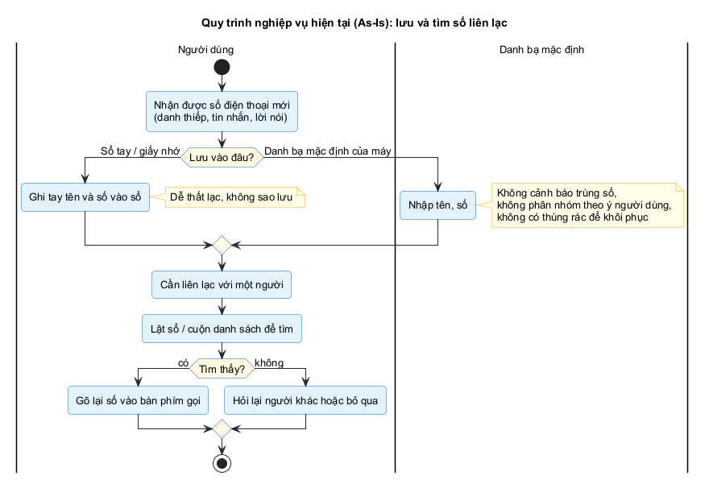
Hình 1.1: Quy trình lưu và tìm số liên lạc hiện tại (As-Is)
Quy trình hiện tại có hai nhánh lưu trữ. Nhánh sổ tay có nguy cơ thất lạc dữ liệu và phải gõ lại số khi gọi. Nhánh danh bạ mặc định thuận tiện hơn nhưng thiếu kiểm soát trùng lặp và không có cơ chế khôi phục. Ở bước tra cứu, nếu không tìm thấy người dùng phải hỏi lại người khác – đây là điểm gây mất thời gian nhất.

1.2.4. Đánh giá hiện trạng
Bảng 1.3: Đánh giá ưu, nhược điểm của cách quản lý hiện tại
Tiêu chí | Ưu điểm | Hạn chế | Nguyên nhân / tác động
Lưu trữ | Danh bạ máy có sẵn, không tốn chi phí | Trùng số khi viết khác định dạng | Không chuẩn hóa số → danh sách rối, gọi nhầm số cũ
Tìm kiếm | Có ô tìm kiếm | Phải gõ đúng dấu tiếng Việt (tùy máy) | Mất thời gian, người lớn tuổi khó dùng
Phân loại | — | Khó gom nhóm theo ý người dùng | Khó tìm theo ngữ cảnh (gia đình, công việc)
An toàn | — | Xóa nhầm mất hẳn; ai cầm máy cũng xem được | Mất dữ liệu, lộ thông tin cá nhân

1.2.5. Xác định nhu cầu cải tiến
Tổng hợp từ khảo sát, các nhu cầu được ưu tiên theo phương pháp MoSCoW: Phải có (Must): thêm/sửa/xóa, tìm kiếm không dấu, chống trùng số, khóa PIN. Nên có (Should): nhóm liên hệ, yêu thích, thùng rác, gọi/nhắn tin nhanh. Có thể có (Could): nhập/xuất vCard, ảnh đại diện. Chưa làm (Won’t, lần này): đồng bộ đám mây.

1.3. Phân tích yêu cầu nghiệp vụ

1.3.1. Các bên liên quan và nhóm người sử dụng
Bảng 1.4: Các bên liên quan
Bên liên quan | Vai trò | Mối quan tâm chính
Người dùng cuối | Sử dụng ứng dụng hằng ngày | Nhanh, dễ dùng, không mất dữ liệu, riêng tư
Nhóm phát triển (5 sinh viên) | Phân tích, thiết kế, cài đặt, kiểm thử | Hoàn thành đúng phạm vi, đúng hạn
Giảng viên hướng dẫn | Duyệt đề tài, đánh giá | Đúng quy trình kỹ nghệ phần mềm, có minh chứng

1.3.2. Các nghiệp vụ chính
- Quản lý liên hệ: thêm, sửa, xóa vào thùng rác, khôi phục, xóa vĩnh viễn.
- Tra cứu: xem danh sách A–Z, tìm theo tên không dấu hoặc một phần số.
- Phân loại: quản lý nhóm, đánh dấu yêu thích.
- Liên lạc: gọi điện, nhắn tin, gửi email từ chi tiết liên hệ.
- Bảo mật: thiết lập, xác thực, đổi mã PIN.

1.3.3. Quy tắc và ràng buộc nghiệp vụ
Bảng 1.5: Danh sách quy tắc nghiệp vụ
Mã | Quy tắc
BR-01 | Họ tên bắt buộc, tối đa 100 ký tự.
BR-02 | Số điện thoại bắt buộc; sau khi bỏ khoảng trắng, dấu chấm, gạch và đổi +84/84 thành 0, phải gồm 10–11 chữ số và bắt đầu bằng 0.
BR-03 | Không có hai liên hệ đang hoạt động (chưa xóa) trùng số điện thoại đã chuẩn hóa.
BR-04 | Email không bắt buộc; nếu nhập thì phải đúng định dạng.
BR-05 | Xóa liên hệ là chuyển vào thùng rác; chỉ xóa vĩnh viễn được liên hệ đang ở thùng rác; khôi phục bị từ chối nếu số đã được liên hệ khác sử dụng.
BR-06 | Tên nhóm bắt buộc, tối đa 50 ký tự, không trùng (không phân biệt hoa thường); xóa nhóm không xóa liên hệ mà chuyển về “Chưa phân nhóm”.
BR-07 | Mã PIN gồm đúng 4 chữ số, chỉ lưu giá trị băm SHA-256 kèm muối ngẫu nhiên.
BR-08 | Nhập sai PIN 5 lần liên tiếp thì khóa 30 giây.

1.3.4. Nhu cầu thông tin và dữ liệu cần quản lý
- Liên hệ: họ tên, số điện thoại, email, địa chỉ, ghi chú, nhóm, cờ yêu thích, cờ đã xóa, thời điểm xóa/tạo/cập nhật.
- Nhóm liên hệ: tên nhóm, thời điểm tạo, số liên hệ trong nhóm (tính toán).
- Cấu hình bảo mật: giá trị băm PIN, muối, số lần nhập sai, thời điểm hết khóa.

1.3.5. Danh sách yêu cầu nghiệp vụ sơ bộ
Bảng 1.6: Yêu cầu nghiệp vụ sơ bộ
Mã | Yêu cầu | Ưu tiên
RQ-01 | Lưu liên hệ với đầy đủ thông tin cơ bản | Must
RQ-02 | Tìm nhanh theo tên (không dấu) hoặc số | Must
RQ-03 | Cảnh báo, ngăn trùng số điện thoại | Must
RQ-04 | Bảo vệ danh bạ bằng mã PIN | Must
RQ-05 | Phân nhóm và đánh dấu yêu thích | Should
RQ-06 | Khôi phục liên hệ xóa nhầm | Should
RQ-07 | Gọi / nhắn tin / email một chạm | Should

1.4. Đề xuất giải pháp xây dựng hệ thống

1.4.1. Mô hình hoạt động của hệ thống mới (To-Be)
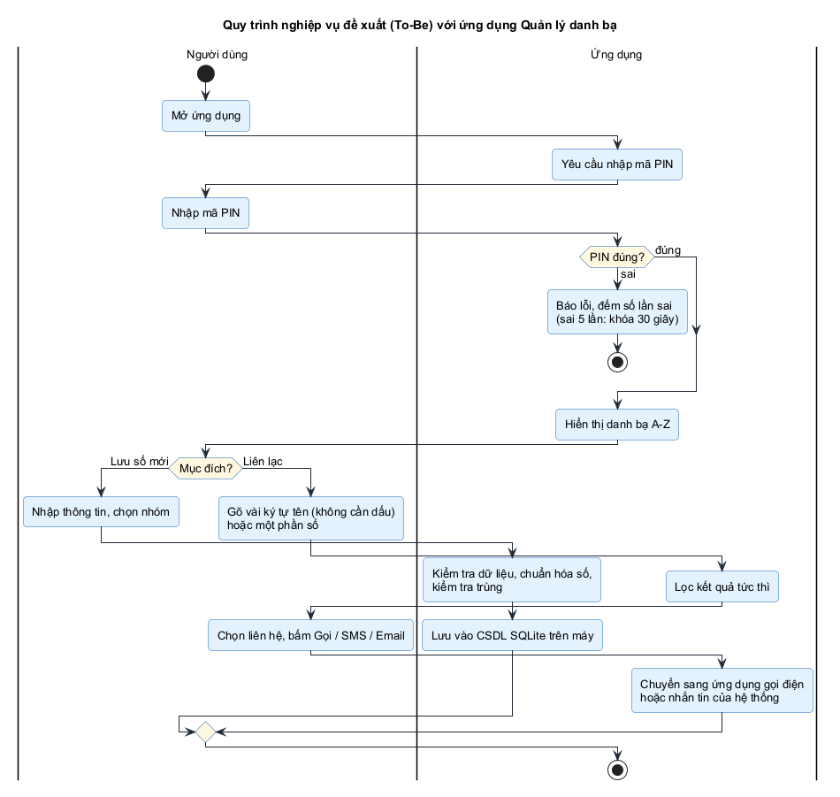
Hình 1.2: Quy trình đề xuất (To-Be) khi sử dụng ứng dụng

1.4.2. Các nhóm chức năng dự kiến
Hệ thống gồm 4 nhóm chức năng: (1) Bảo mật – thiết lập/mở khóa/đổi PIN; (2) Quản lý liên hệ – danh sách, tìm kiếm, thêm, sửa, xóa, thùng rác, yêu thích; (3) Quản lý nhóm; (4) Liên lạc nhanh – gọi, SMS, email.

1.4.3. Thay đổi so với hệ thống hiện tại
- Số điện thoại được chuẩn hóa và kiểm tra trùng ngay khi lưu.
- Tìm kiếm không cần gõ dấu, tìm được cả theo một phần số.
- Xóa có thùng rác; danh bạ được khóa bằng PIN và tự khóa khi ứng dụng xuống nền.

1.4.4. Đánh giá sơ bộ tính khả thi
Kỹ thuật: React Native/Expo cho phép viết một mã nguồn chạy trên Android, iOS và web; SQLite có sẵn trong Expo; nhóm đã học JavaScript – khả thi. Vận hành: ứng dụng không cần máy chủ, không cần mạng khi sử dụng, cài đặt qua Expo Go hoặc tệp APK – khả thi. Kinh tế: toàn bộ công cụ miễn phí.

1.4.5. Kết quả và lợi ích dự kiến
Người dùng tra cứu nhanh hơn, dữ liệu sạch hơn (không trùng), an toàn hơn (PIN, thùng rác). Về mặt học tập, nhóm có được một sản phẩm hoàn chỉnh đi qua toàn bộ vòng đời phát triển phần mềm.

1.5. Công cụ hỗ trợ khảo sát và phân tích hiện trạng
- Google Forms: thu thập bảng hỏi; Google Sheets/Excel: tổng hợp kết quả.
- PlantUML: mô hình hóa quy trình As-Is/To-Be bằng biểu đồ hoạt động có làn (swimlane); tệp .puml được lưu cùng mã nguồn trong thư mục docs/uml.
- Kho Git: lưu trữ toàn bộ tệp khảo sát, sơ đồ để dùng cho các giai đoạn sau.

CHƯƠNG 2. LẬP KẾ HOẠCH DỰ ÁN

2.1. Tổng quan dự án

2.1.1. Mục tiêu, phạm vi và sản phẩm bàn giao
Mục tiêu và phạm vi đã nêu ở mục 1.1.3–1.1.4. Sản phẩm bàn giao gồm: (1) báo cáo bài tập lớn; (2) hồ sơ phân tích thiết kế (SRS, tệp PlantUML và ảnh sơ đồ); (3) hồ sơ quản lý dự án (WBS, Gantt, ước lượng, rủi ro); (4) mã nguồn, cơ sở dữ liệu và dữ liệu mẫu, hướng dẫn cài đặt; (5) hồ sơ kiểm thử; (6) minh chứng tự động hóa (cấu hình CI, nhật ký chạy kiểm thử).

2.1.2. Các bên liên quan và trách nhiệm
Bảng 2.1: Vai trò và trách nhiệm trong nhóm
Thành viên | Vai trò | Trách nhiệm chính
TV1 – …………… | Trưởng nhóm, quản lý dự án | Lập kế hoạch, theo dõi tiến độ, quản lý rủi ro, tổng hợp báo cáo
TV2 – …………… | Phân tích nghiệp vụ (BA) | Khảo sát, SRS, use case, quy trình As-Is/To-Be
TV3 – …………… | Thiết kế, lập trình tầng dữ liệu | Kiến trúc, CSDL, repository, CI
TV4 – …………… | Lập trình giao diện | Wireframe, 8 màn hình, điều hướng
TV5 – …………… | Kiểm thử (QA) | Kế hoạch kiểm thử, test case, kiểm thử tự động, quản lý lỗi

Nhóm điền họ tên thành viên và điều chỉnh vai trò theo phân công thực tế.

2.1.3–2.1.4. Giả định, ràng buộc và tiêu chí hoàn thành
Giả định: mỗi thành viên có máy tính, điện thoại và dành khoảng 14 giờ/tuần. Ràng buộc: khoảng 5 tuần (19/10 – 20/11/2026), chi phí bằng 0, theo đúng cấu trúc đề cương. Tiêu chí hoàn thành: mọi yêu cầu Must và Should được cài đặt và kiểm thử đạt; ít nhất 15 test case đều đạt; CI chạy thành công; báo cáo đủ 5 chương có bảng truy vết.

2.2. Lựa chọn mô hình phát triển phần mềm

2.2.1–2.2.2. Đặc điểm dự án và các mô hình phù hợp
Dự án nhỏ, yêu cầu tương đối rõ nhưng giao diện cần chỉnh sau khi dùng thử; nhóm ít kinh nghiệm React Native nên cần bản chạy sớm; đề cương yêu cầu tài liệu theo từng giai đoạn.
Bảng 2.2: So sánh các mô hình phát triển
Mô hình | Ưu điểm | Nhược điểm với dự án này
Thác nước (Waterfall) | Tài liệu rõ ràng từng giai đoạn | Phát hiện vấn đề giao diện/kỹ thuật muộn
Mô hình chữ V | Gắn kiểm thử với từng mức thiết kế | Vẫn tuần tự, khó thay đổi yêu cầu
Scrum | Linh hoạt, phản hồi nhanh | Cần họp thường xuyên, tài liệu ít – không hợp yêu cầu báo cáo
Lặp – tăng dần | Có bản chạy sớm, vẫn giữ tài liệu theo giai đoạn | Cần quản lý phạm vi từng vòng lặp

2.2.3. Lựa chọn và giải thích
Nhóm chọn mô hình lặp – tăng dần (Iterative & Incremental). Khảo sát, phân tích và thiết kế tổng thể làm một lần ở đầu (giữ được tài liệu theo đề cương), sau đó cài đặt qua 3 vòng lặp; mỗi vòng có thiết kế chi tiết – cài đặt – kiểm thử và cho ra một bản chạy được.

2.2.4. Các giai đoạn, hoạt động và sản phẩm
Bảng 2.3: Các vòng lặp phát triển
Vòng lặp | Phạm vi chức năng | Sản phẩm
Vòng 0 | Khảo sát, SRS, kiến trúc, CSDL, khởi tạo dự án, CI | SRS, sơ đồ UML, khung dự án
Vòng 1 | Danh sách, thêm/sửa, kiểm tra dữ liệu, tìm kiếm | Bản chạy 1 + kiểm thử đơn vị
Vòng 2 | Xóa/thùng rác, yêu thích, nhóm, liên lạc nhanh | Bản chạy 2 + kiểm thử tích hợp
Vòng 3 | Khóa PIN, đổi PIN, hoàn thiện giao diện, sửa lỗi | Bản hoàn chỉnh + kiểm thử hệ thống, hồi quy

2.3. Phân rã và phân công công việc

2.3.1. Cấu trúc phân rã công việc (WBS)
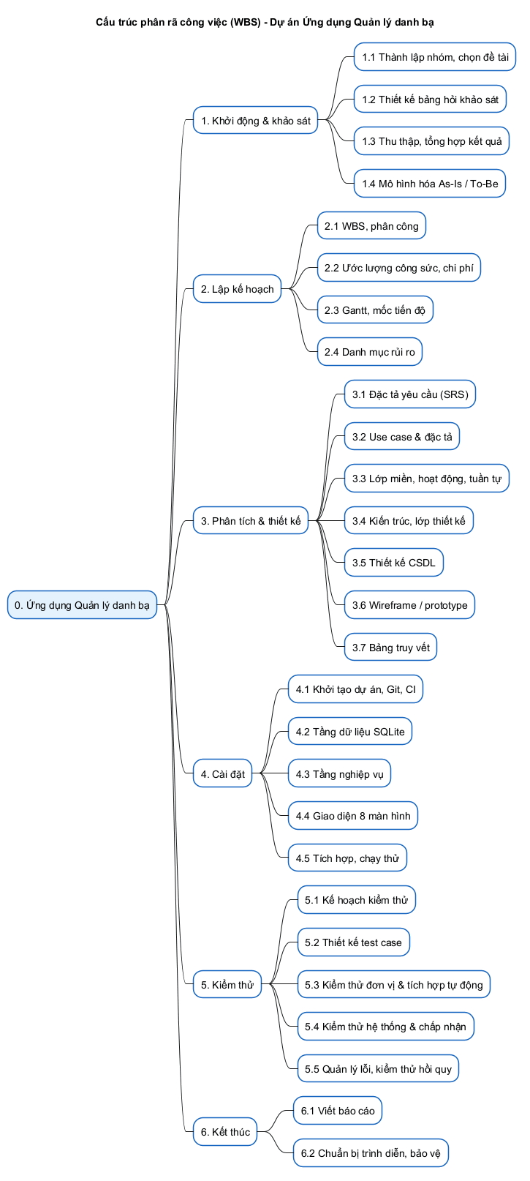
Hình 2.1: Cấu trúc phân rã công việc (WBS)

2.3.2–2.3.4. Gói công việc, phụ thuộc và phân công
Bảng 2.4: Gói công việc, phụ thuộc và người phụ trách
Mã | Gói công việc | Phụ thuộc | Phụ trách | Sản phẩm
1 | Khởi động & khảo sát | — | TV2 (TV1 hỗ trợ) | Phiếu khảo sát, As-Is/To-Be
2 | Lập kế hoạch | 1.3 | TV1 | WBS, Gantt, ước lượng, rủi ro
3.1–3.3 | SRS, use case, mô hình phân tích | 1 | TV2 | SRS, use case, hoạt động, tuần tự
3.4–3.5 | Kiến trúc, lớp thiết kế, CSDL | 3.2 | TV3 | Lớp thiết kế, ERD, thành phần
3.6 | Prototype giao diện | 3.2 | TV4 | Wireframe/prototype
4.1–4.3 | Khởi tạo, tầng dữ liệu, nghiệp vụ | 3.5 | TV3 | Mã nguồn src/db, src/services
4.4 | Giao diện 8 màn hình | 3.6, 4.1 | TV4 | Mã nguồn src/screens
5 | Kiểm thử | 4.2 | TV5 | Test case, mã kiểm thử, báo cáo lỗi
6 | Báo cáo, bảo vệ | 5 | TV1 + cả nhóm | Báo cáo, slide

2.4. Lập kế hoạch tiến độ

2.4.1–2.4.3. Ước lượng thời gian, mốc tiến độ và biểu đồ Gantt
Thời gian của từng công việc được ước lượng theo kinh nghiệm của nhóm (ước lượng ba điểm, lấy giá trị kỳ vọng). Bốn mốc quan trọng: M1 chốt yêu cầu sơ bộ, M2 duyệt thiết kế, M3 có bản chạy được, M4 nộp bài. Biểu đồ Gantt được sinh tự động từ tệp 71_gantt.puml; dự án bắt đầu ngày 19/10/2026; cột tô đỏ là ngày cập nhật 02/11/2026 và phần tô đậm trên mỗi thanh là tỉ lệ đã hoàn thành tại thời điểm đó.
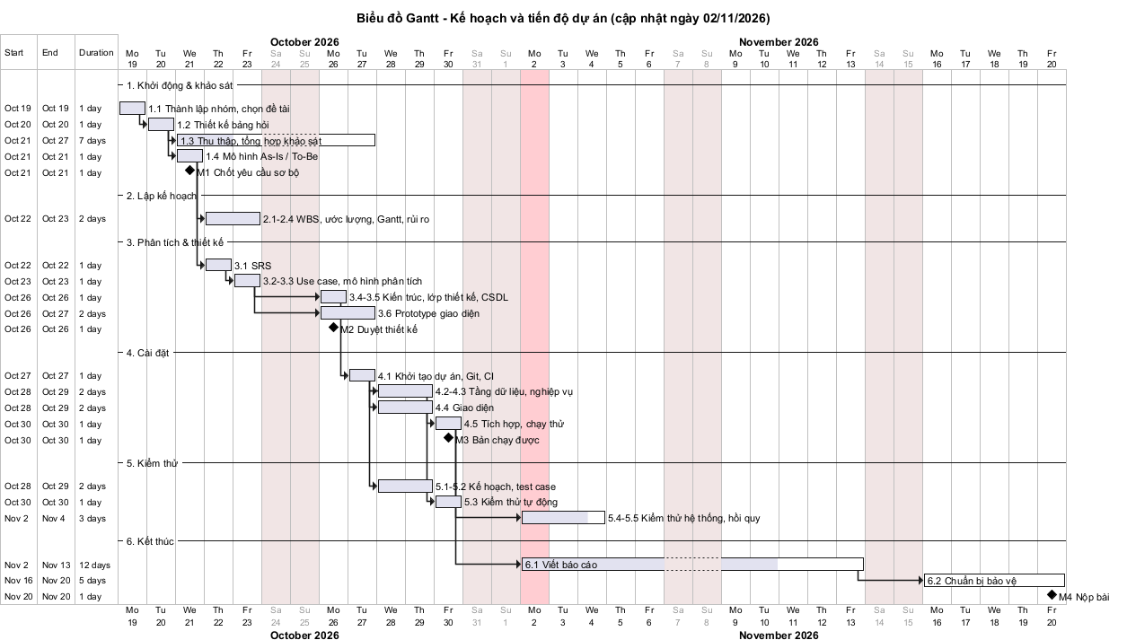
Hình 2.2: Biểu đồ Gantt kế hoạch và tiến độ dự án (cập nhật 02/11/2026)

2.4.4. Đường găng
Chuỗi công việc dài nhất (đường găng): 1.1 → 1.2 → 1.3 → 1.4 → 3.1 → 3.2–3.3 → 3.4–3.5 → 4.1 → 4.4 → 4.5 → 5.4–5.5 → 6.1 → 6.2. Mọi chậm trễ trên các công việc này đều làm chậm ngày nộp; các công việc 2 (lập kế hoạch), 3.6 (prototype) và 5.1–5.2 có thời gian dự trữ.

2.4.5. Theo dõi và kiểm soát tiến độ
Nhóm dùng GitHub Projects (bảng Kanban: Cần làm – Đang làm – Xong) và GitHub Issues cho từng công việc; họp nhanh mỗi tuần để cập nhật; khi một công việc trên đường găng trễ quá 2 ngày, trưởng nhóm điều chỉnh phân công hoặc thu hẹp phạm vi mức Could.

2.5. Lập kế hoạch nguồn lực và ước lượng chi phí

2.5.1–2.5.5. Nguồn lực, ước lượng công sức và chi phí
Nhân lực 5 sinh viên; công cụ (VS Code, Node.js, Expo, Git/GitHub, PlantUML, Jest, ESLint) và hạ tầng (GitHub Actions) đều miễn phí.
Bảng 2.5: Ước lượng công sức và chi phí nhân công quy đổi
Gói công việc | Công sức dự kiến (giờ) | Đơn giá (đ/giờ) | Thành tiền (đ) | Thực tế đến 02/11 (giờ)
1. Khởi động & khảo sát | 30 | 40.000 | 1.200.000 | 20
2. Lập kế hoạch | 20 | 40.000 | 800.000 | 12
3. Phân tích & thiết kế | 80 | 40.000 | 3.200.000 | 55
4. Cài đặt | 120 | 40.000 | 4.800.000 | 85
5. Kiểm thử | 60 | 40.000 | 2.400.000 | 35
6. Kết thúc (báo cáo, bảo vệ) | 40 | 40.000 | 1.600.000 | 20
Tổng nhân công | 350 |  | 14.000.000 | 227

Bảng 2.6: Tổng hợp chi phí dự kiến
Khoản mục | Chi phí (đ) | Ghi chú
Nhân công quy đổi | 14.000.000 | 350 giờ × 40.000 đ
Công cụ, phần mềm | 0 | Toàn bộ là phần mềm miễn phí / mã nguồn mở
Hạ tầng (Internet, in ấn) | 500.000 | Ước tính
Dự phòng (10%) | 1.450.000 | Cho rủi ro trễ tiến độ
Tổng cộng | 15.950.000

2.5.6. Theo dõi công sức thực tế
Mỗi thành viên ghi số giờ làm việc vào bảng theo dõi (Google Sheets) hằng tuần. Cuối mỗi vòng lặp, trưởng nhóm so sánh với cột “Thực tế” ở Bảng 2.5; tính đến 02/11/2026 nhóm đã dùng 227/350 giờ (65%) và đã xong phần cài đặt, sớm hơn dự kiến nhờ dùng Expo và công cụ tự động; phần còn lại là khảo sát thật, kiểm thử hệ thống, báo cáo và bảo vệ.

2.6. Phân tích và quản lý rủi ro
Xác suất (P) và mức ảnh hưởng (I) được chấm theo thang 1–3; mức ưu tiên = P × I (≥ 6: cao, 3–4: trung bình, ≤ 2: thấp).
Bảng 2.7: Danh mục rủi ro và biện pháp xử lý
Mã | Rủi ro | Loại | P | I | P×I | Biện pháp phòng ngừa / ứng phó | Trạng thái
R1 | Nhóm chưa quen React Native/Expo | Kỹ thuật | 3 | 2 | 6 | Làm bản chạy thử sớm ở vòng 0; dùng tài liệu chính thức Expo | Đã xử lý
R2 | expo-sqlite không chạy trên trình duyệt khi trình diễn | Kỹ thuật | 2 | 2 | 4 | Cấu hình Metro (wasm, header COOP/COEP); dự phòng trình diễn trên Expo Go | Đã xử lý
R3 | Yêu cầu thay đổi, phình phạm vi | Yêu cầu | 2 | 2 | 4 | Chốt phạm vi MoSCoW; thay đổi phải qua quy trình ở 2.7.3 | Đang theo dõi
R4 | Thành viên bận thi, không đóng góp đều | Nhân sự | 3 | 3 | 9 | Phân công rõ trên GitHub Projects; ghép cặp để có người thay thế | Đang theo dõi
R5 | Trễ tiến độ công việc trên đường găng | Tiến độ | 2 | 3 | 6 | Theo dõi hằng tuần; cắt chức năng mức Could | Đang theo dõi
R6 | Lỗi dữ liệu (trùng số, mất dữ liệu) | Chất lượng | 2 | 3 | 6 | Ràng buộc ở cả tầng nghiệp vụ và CSDL; kiểm thử tích hợp với SQLite thật | Đã xử lý
R7 | Lộ mã PIN của người dùng | Chất lượng | 1 | 3 | 3 | Chỉ lưu băm SHA-256 có muối; khóa sau 5 lần sai | Đã xử lý
R8 | Xung đột mã khi nhiều người cùng sửa | Kỹ thuật | 2 | 1 | 2 | Quy ước nhánh, pull request, CI chạy trước khi gộp | Đang theo dõi

2.7. Lập kế hoạch quản lý chất lượng và thay đổi

2.7.1. Tiêu chí chất lượng
- Sản phẩm: 100% test case đạt; độ bao phủ mã tầng nghiệp vụ ≥ 80%; ESLint không có lỗi; không còn lỗi mức nghiêm trọng.
- Công việc: mọi thay đổi mã đi qua pull request có ít nhất 1 người duyệt; tài liệu cập nhật cùng lúc với mã.

2.7.2. Rà soát tài liệu, thiết kế và mã nguồn
SRS và sơ đồ UML được rà soát chéo giữa TV2 và TV3 trước mốc M2. Mã nguồn được rà soát qua pull request trên GitHub; công cụ ESLint (cấu hình eslint-config-expo) tự động phát hiện lỗi tĩnh trong CI.

2.7.3. Quy trình quản lý yêu cầu thay đổi
Người đề xuất tạo Issue có nhãn “change-request” → trưởng nhóm và BA đánh giá ảnh hưởng (tiến độ, thiết kế, kiểm thử) → nếu chấp nhận thì cập nhật SRS, bảng truy vết và Gantt → giao việc. Thay đổi làm trễ đường găng phải được cả nhóm đồng ý.

2.7.4. Quản lý cấu hình và phiên bản
Kho Git có nhánh main (luôn chạy được) và develop; mỗi chức năng làm trên nhánh feature/<tên>. Thông điệp commit viết tiếng Việt, mô tả ngắn thay đổi. Mỗi mốc phát hành gắn thẻ phiên bản (v0.1, v0.2, v1.0). Thư viện được khóa phiên bản bằng package-lock.json.

2.8. Công cụ hỗ trợ quản lý dự án
- PlantUML (@startwbs, @startgantt): sinh WBS và Gantt từ mã mô tả, lưu phiên bản cùng mã nguồn. Có thể dùng ProjectLibre để thay thế.
- GitHub Projects, GitHub Issues: theo dõi công việc và lỗi.
- Excel / Google Sheets: ước lượng công sức, chi phí, bảng rủi ro, nhật ký giờ làm.

CHƯƠNG 3. PHÂN TÍCH VÀ THIẾT KẾ HỆ THỐNG

3.1. Phân tích và đặc tả yêu cầu phần mềm

3.1.1. Phân tích yêu cầu người sử dụng
Ứng dụng có một nhóm người dùng duy nhất là chủ thiết bị. Các tác vụ thường xuyên nhất (theo mức độ): tìm và gọi một người quen; lưu số mới; sửa số khi người quen đổi số. Tác vụ ít thường xuyên: quản lý nhóm, dọn thùng rác, đổi PIN. Vì vậy thiết kế ưu tiên: ô tìm kiếm đặt ngay đầu màn hình chính, nút thêm (+) nổi cố định, nút Gọi đặt đầu tiên ở màn hình chi tiết.

3.1.2. Yêu cầu chức năng
Bảng 3.1: Yêu cầu chức năng (FR) và tiêu chí chấp nhận
Mã | Mô tả | Use case | Ưu tiên | Tiêu chí chấp nhận
FR-01 | Thiết lập mã PIN 4 số khi mở ứng dụng lần đầu (nhập 2 lần để xác nhận). | UC-07 | Must | PIN khác 4 chữ số hoặc 2 lần không khớp bị từ chối; PIN chỉ lưu dạng băm.
FR-02 | Mở khóa bằng PIN; sai 5 lần liên tiếp khóa 30 giây; tự khóa khi ứng dụng xuống nền. | UC-07 | Must | PIN đúng vào được danh bạ; sai báo số lần còn lại; lần sai thứ 5 bị khóa 30 giây.
FR-03 | Đổi mã PIN (yêu cầu PIN hiện tại). | UC-07 | Should | PIN cũ sai thì không đổi được; sau khi đổi, chỉ PIN mới mở được.
FR-04 | Hiển thị danh sách liên hệ sắp xếp A–Z, chia mục theo chữ cái đầu, hiển thị tổng số. | UC-01 | Must | Tên có dấu xếp đúng chữ cái gốc (Ánh vào mục A); tên bắt đầu bằng số ở mục #.
FR-05 | Thêm liên hệ: họ tên, số điện thoại, email, địa chỉ, ghi chú, nhóm. | UC-02 | Must | Liên hệ hợp lệ xuất hiện ngay trong danh sách; số được chuẩn hóa.
FR-06 | Sửa thông tin liên hệ. | UC-03 | Must | Giữ nguyên số của chính liên hệ thì lưu được; liên hệ không tồn tại báo lỗi.
FR-07 | Kiểm tra dữ liệu theo BR-01..BR-04, hiển thị lỗi tại từng ô nhập; chặn trùng số. | UC-02, UC-03 | Must | Mỗi ô sai có thông báo riêng; số trùng (kể cả viết +84) bị từ chối, nêu tên liên hệ đã dùng số.
FR-08 | Tìm kiếm theo tên không phân biệt dấu, hoa thường hoặc theo một phần số điện thoại. | UC-05 | Must | “dang thu” tìm thấy “Đặng Thu Hà”; “345 678” tìm thấy số 0912345678; không có kết quả thì báo rõ.
FR-09 | Đánh dấu / bỏ yêu thích; tab Yêu thích chỉ hiện liên hệ đã đánh dấu. | UC-06 | Should | Trạng thái đổi ngay và giữ sau khi tải lại.
FR-10 | Xóa vào thùng rác; khôi phục; xóa vĩnh viễn (BR-05). | UC-04 | Should | Liên hệ đã xóa không hiện trong danh sách; khôi phục bị từ chối nếu số đã dùng lại.
FR-11 | Gọi điện, nhắn SMS, gửi email từ màn hình chi tiết. | UC-08 | Should | Bấm nút mở đúng ứng dụng hệ thống; nút Email mờ khi không có email.
FR-12 | Thêm, đổi tên, xóa nhóm; hiển thị số liên hệ của mỗi nhóm (BR-06). | UC-09 | Should | Tên trùng (không phân biệt hoa thường) bị từ chối; xóa nhóm không xóa liên hệ.
FR-13 | Xem danh sách liên hệ thuộc một nhóm; thêm liên hệ mới mặc định vào nhóm đó. | UC-09 | Could | Danh sách chỉ gồm liên hệ của nhóm đã chọn.

3.1.3. Yêu cầu phi chức năng
Bảng 3.2: Yêu cầu phi chức năng (NFR)
Mã | Thuộc tính | Yêu cầu đo được
NFR-01 | Hiệu năng | Tìm kiếm trả kết quả dưới 300 ms với 1.000 liên hệ; mở ứng dụng dưới 3 giây.
NFR-02 | Bảo mật | PIN băm SHA-256 có muối; mọi câu SQL dùng tham số (chống SQL injection); dữ liệu chỉ lưu trên thiết bị.
NFR-03 | Khả dụng | Giao diện tiếng Việt; từ màn hình danh sách đến cuộc gọi tối đa 2 chạm; thông báo lỗi nói rõ cách sửa.
NFR-04 | Tương thích | Chạy trên Android và iOS qua Expo Go/APK; chạy được trên trình duyệt để trình diễn.
NFR-05 | Tin cậy | Không mất dữ liệu khi đóng/mở lại ứng dụng; ràng buộc dữ liệu được kiểm tra ở cả tầng nghiệp vụ và CSDL.
NFR-06 | Bảo trì | Kiến trúc phân tầng; độ bao phủ kiểm thử tầng nghiệp vụ ≥ 80%; ESLint không lỗi.

3.1.4. Quy tắc và ràng buộc nghiệp vụ
Các quy tắc BR-01..BR-08 đã liệt kê ở Bảng 1.5 được giữ nguyên và ánh xạ vào thiết kế như sau: BR-01..BR-04 cài đặt trong mô-đun validation; BR-03 được bảo đảm hai lớp (kiểm tra trong ContactService và chỉ mục duy nhất có điều kiện trong CSDL); BR-05 bằng cột is_deleted; BR-06 trong GroupService và khóa ngoại ON DELETE SET NULL; BR-07, BR-08 trong AuthService.

3.1.5. Phân loại và ưu tiên hóa yêu cầu
Yêu cầu được ưu tiên theo MoSCoW (cột “Ưu tiên” ở Bảng 3.1): 7 yêu cầu Must, 5 yêu cầu Should, 1 yêu cầu Could. Các yêu cầu Must được cài đặt ở vòng lặp 1 và 3, Should ở vòng 2.

3.1.6. Tài liệu đặc tả yêu cầu phần mềm (SRS)
SRS của dự án gồm: mục đích và phạm vi (mục 1.1), mô tả tổng quan và các bên liên quan (1.3.1), yêu cầu chức năng (Bảng 3.1), yêu cầu phi chức năng (Bảng 3.2), quy tắc nghiệp vụ (Bảng 1.5), mô hình ca sử dụng và đặc tả (3.2.1–3.2.2), yêu cầu dữ liệu (3.4.6) và giao diện (3.5). Mỗi yêu cầu có mã duy nhất để truy vết tới thiết kế (Bảng 3.9) và kiểm thử (Chương 5).

3.1.7. Rà soát, kiểm chứng yêu cầu
Yêu cầu được rà soát theo các tiêu chí: rõ ràng (một cách hiểu), kiểm chứng được (có tiêu chí chấp nhận đo được), nhất quán (không mâu thuẫn giữa BR và FR), khả thi. Trong quá trình rà soát, nhóm đã thống nhất lại hai điểm: (1) PIN cố định 4 chữ số thay vì 4–6 để giao diện bàn phím số đơn giản; (2) số điện thoại cố định 11 chữ số (ví dụ 0225…) cũng được chấp nhận.

3.2. Phân tích hệ thống theo phương pháp hướng đối tượng

3.2.1. Mô hình ca sử dụng
Tác nhân: (1) Người dùng – chủ thiết bị, thực hiện mọi ca sử dụng; (2) Ứng dụng hệ thống – trình gọi điện, nhắn tin, email của hệ điều hành, là tác nhân phụ nhận yêu cầu từ UC-08. Ca sử dụng: UC-01 đến UC-09 như Hình 3.1. UC-07 là điều kiện tiên quyết của các ca sử dụng còn lại.
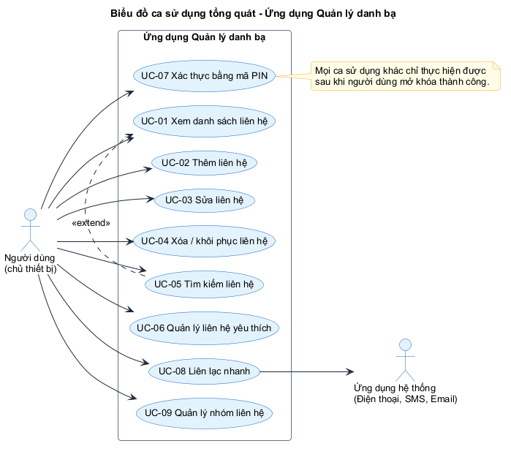
Hình 3.1: Biểu đồ ca sử dụng tổng quát
Quan hệ <<extend>>: Tìm kiếm mở rộng từ Xem danh sách – chỉ xảy ra khi người dùng gõ từ khóa. Thêm và Sửa liên hệ cùng bao gồm (<<include>>) bước “Kiểm tra dữ liệu và trùng số”; Khôi phục liên hệ cũng bao gồm bước kiểm tra trùng số. Các sơ đồ phân rã chi tiết nằm trong tệp 02_usecase_lien_he.puml và 03_usecase_nhom_bao_mat.puml.

3.2.2. Đặc tả ca sử dụng
a) UC-02 Thêm liên hệ
Bảng 3.3: Đặc tả ca sử dụng UC-02 Thêm liên hệ
Mục | Nội dung
Mục tiêu | Lưu một liên hệ mới hợp lệ, không trùng số.
Tác nhân | Người dùng
Tiền điều kiện | Ứng dụng đã được mở khóa (UC-07).
Hậu điều kiện | Liên hệ mới được lưu trong bảng contacts với số đã chuẩn hóa và hiển thị trong danh sách.
Luồng chính | 1. Người dùng bấm nút (+).  2. Hệ thống hiển thị form trống (nhóm mặc định là nhóm đang xem, nếu có).  3. Người dùng nhập họ tên, số điện thoại và các thông tin khác, chọn nhóm, bấm “Lưu”.  4. Hệ thống kiểm tra dữ liệu theo BR-01..BR-04.  5. Hệ thống chuẩn hóa số và kiểm tra trùng (BR-03).  6. Hệ thống lưu liên hệ, quay lại danh sách.
Luồng thay thế | 3a. Người dùng bấm quay lại: hủy thao tác, không lưu gì.
Ngoại lệ | E-1 (bước 4): dữ liệu sai → hiển thị lỗi màu đỏ dưới từng ô, quay lại bước 3.  E-2 (bước 5): số đã tồn tại → báo “Số này đã lưu cho "<tên>"”, quay lại bước 3.  E-3 (bước 6): lỗi ghi CSDL → hiển thị thông báo “Không lưu được liên hệ”.

b) UC-05 Tìm kiếm liên hệ
Bảng 3.4: Đặc tả ca sử dụng UC-05 Tìm kiếm liên hệ
Mục | Nội dung
Mục tiêu | Tìm nhanh liên hệ theo tên hoặc số điện thoại.
Tác nhân | Người dùng
Tiền điều kiện | Đang ở màn hình Danh bạ hoặc danh sách liên hệ của một nhóm.
Hậu điều kiện | Danh sách chỉ còn các liên hệ phù hợp; số lượng kết quả được hiển thị.
Luồng chính | 1. Người dùng gõ từ khóa vào ô tìm kiếm.  2. Hệ thống bỏ dấu, chuyển chữ thường; nếu từ khóa chỉ gồm chữ số (cho phép khoảng trắng, dấu chấm, gạch, +) thì chuẩn hóa như số điện thoại.  3. Hệ thống lọc các liên hệ chưa xóa có tên không dấu chứa từ khóa hoặc số chứa từ khóa.  4. Hệ thống hiển thị kết quả theo A–Z sau mỗi lần gõ.
Luồng thay thế | 1a. Người dùng bấm (x) trong ô tìm kiếm: xóa từ khóa, hiện lại toàn bộ danh sách.
Ngoại lệ | E-1 (bước 3): không có kết quả → hiển thị “Không tìm thấy liên hệ phù hợp với "<từ khóa>"”.

c) UC-07 Xác thực bằng mã PIN
Bảng 3.5: Đặc tả ca sử dụng UC-07 Xác thực bằng mã PIN
Mục | Nội dung
Mục tiêu | Chỉ người biết PIN mới truy cập được danh bạ.
Tác nhân | Người dùng
Tiền điều kiện | Ứng dụng vừa mở, hoặc vừa trở lại từ nền, hoặc người dùng chọn “Khóa ứng dụng ngay”.
Hậu điều kiện | Thành công: hiển thị danh bạ, bộ đếm lần sai về 0. Thất bại: vẫn ở màn hình khóa.
Luồng chính (đã có PIN) | 1. Hệ thống hiển thị bàn phím số và 4 ô PIN.  2. Người dùng bấm 4 chữ số.  3. Hệ thống kiểm tra thời gian khóa, băm (muối + PIN) và so sánh với giá trị đã lưu.  4. Khớp: đặt lại bộ đếm, mở danh bạ.
Luồng thay thế (lần đầu) | 1a. Chưa có PIN: hệ thống yêu cầu tạo PIN, nhập 2 lần; khớp và đúng 4 chữ số thì lưu băm + muối và mở danh bạ, sai thì báo lỗi và nhập lại từ đầu.
Ngoại lệ | E-1 (bước 3): PIN sai → tăng bộ đếm, báo “còn n lần thử”.  E-2: sai lần thứ 5 → khóa 30 giây (BR-08).  E-3: đang bị khóa → báo “Thử lại sau N giây”, không kiểm tra PIN.

3.2.3. Biểu đồ hoạt động
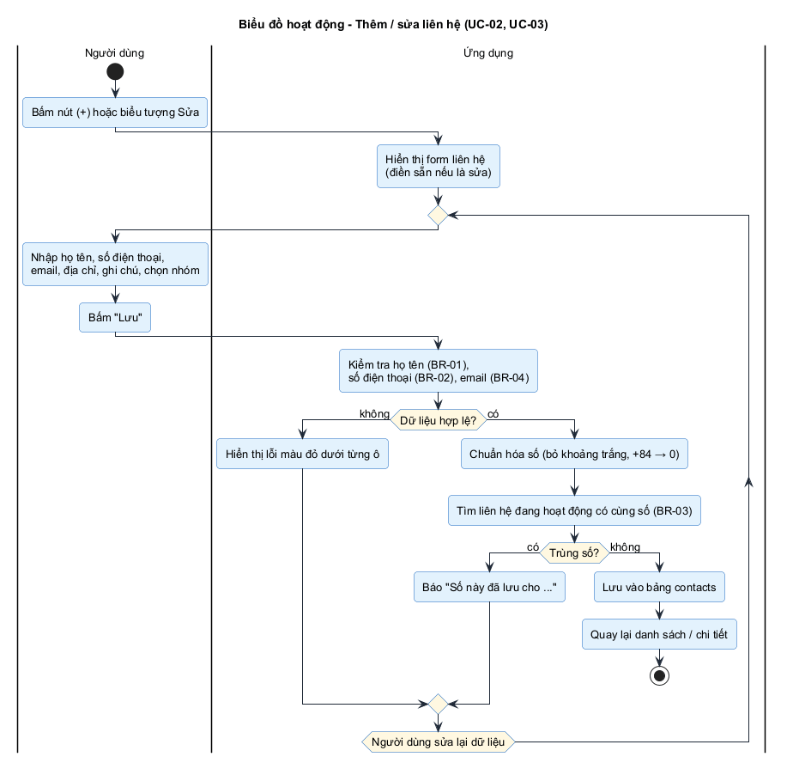
Hình 3.2: Biểu đồ hoạt động Thêm / sửa liên hệ
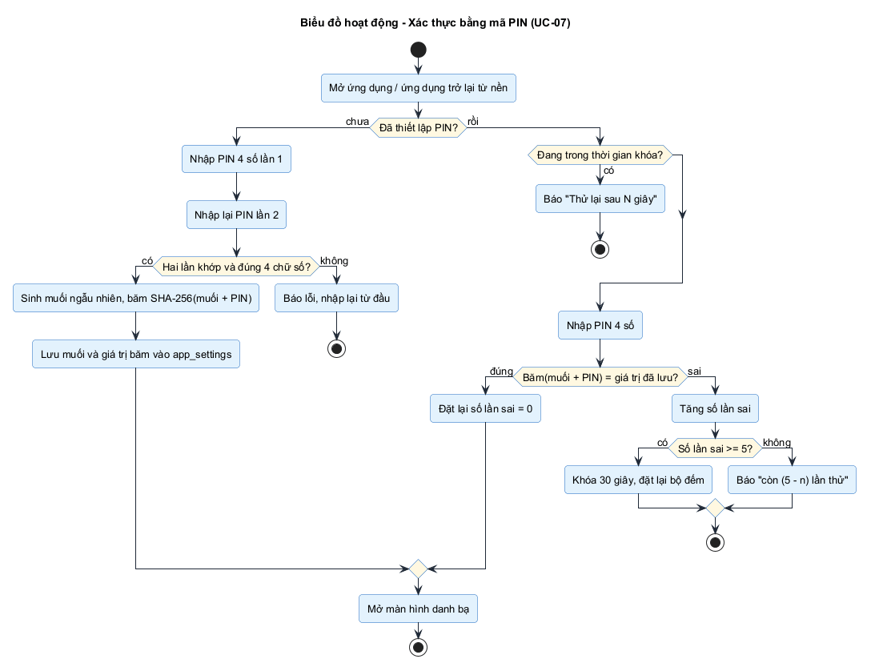
Hình 3.3: Biểu đồ hoạt động Xác thực bằng mã PIN

3.2.4. Mô hình đối tượng miền nghiệp vụ
Từ các danh từ trong mô tả bài toán và use case, nhóm xác định ba lớp khái niệm: LiênHệ, NhómLiênHệ và CấuHìnhBảoMật. Mỗi liên hệ thuộc tối đa một nhóm; một nhóm có nhiều liên hệ (quan hệ kết tập, vì xóa nhóm không xóa liên hệ).
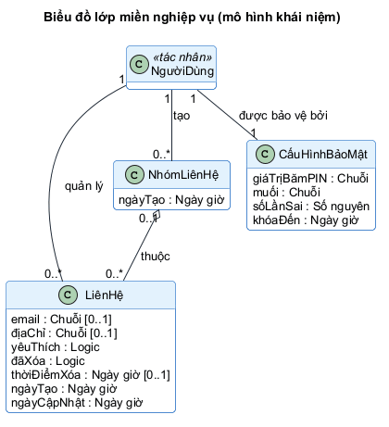
Hình 3.4: Biểu đồ lớp miền nghiệp vụ

3.2.5. Phân tích tương tác giữa các đối tượng
Theo cách tiếp cận Biên – Điều khiển – Thực thể (BCE), mỗi màn hình là một lớp biên, mỗi nhóm nghiệp vụ có một lớp điều khiển, và mỗi lớp miền là một thực thể: các lớp biên GDKhoaUngDung, GDDanhSachLienHe, GDChiTietLienHe, GDFormLienHe, GDNhom, GDThungRac; các lớp điều khiển DKXacThuc, DKLienHe, DKNhom; các thực thể LienHe, NhomLienHe, CauHinhBaoMat (sơ đồ đầy đủ: tệp 21_class_phan_tich_bce.puml). Biểu đồ tuần tự phân tích (Hình 3.5) cho thấy trách nhiệm: lớp biên chỉ nhận thao tác và hiển thị; lớp điều khiển kiểm tra quy tắc nghiệp vụ; lớp thực thể lưu trữ dữ liệu.
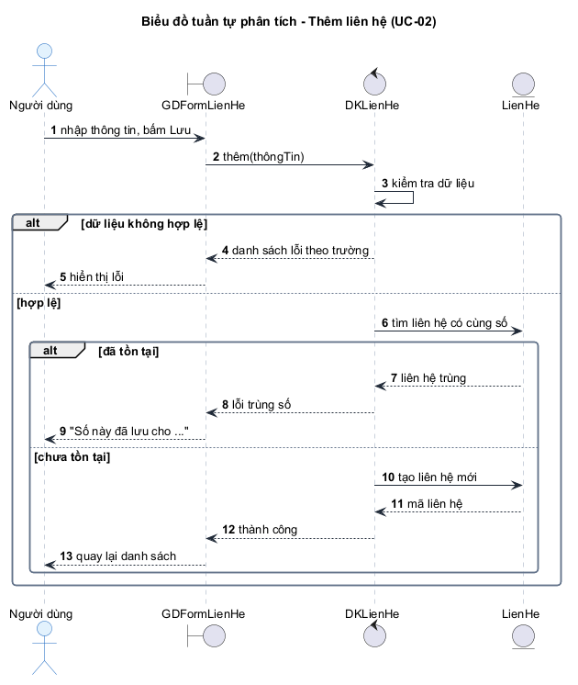
Hình 3.5: Biểu đồ tuần tự phân tích – Thêm liên hệ

3.3. Thiết kế kiến trúc hệ thống

3.3.1. Yêu cầu ảnh hưởng đến kiến trúc
- NFR-04 (đa nền tảng) → chọn React Native với Expo: một mã nguồn cho Android, iOS và web.
- NFR-05, NFR-02 (dữ liệu cục bộ, an toàn) → SQLite nhúng trên thiết bị, không cần máy chủ.
- NFR-06 (bảo trì, kiểm thử) → tách tầng nghiệp vụ khỏi giao diện và CSDL để kiểm thử độc lập.

3.3.2. Lựa chọn kiểu kiến trúc
Nhóm chọn kiến trúc phân tầng (Layered Architecture) gồm 3 tầng, kết hợp mẫu Repository cho truy cập dữ liệu và Dependency Injection (tầng nghiệp vụ nhận repository qua hàm khởi tạo). Mẫu này tương ứng với MVC: màn hình là View, các Service đóng vai Controller/Model nghiệp vụ, Repository và CSDL là tầng dữ liệu.

3.3.3–3.3.4. Các tầng, thành phần và trách nhiệm
Bảng 3.6: Các tầng và thành phần chính
Tầng | Thành phần | Trách nhiệm
Giao diện | App (điều hướng), 8 màn hình, UI components | Hiển thị, nhận thao tác, gọi Service, hiển thị lỗi; không chứa quy tắc nghiệp vụ
Nghiệp vụ | ContactService, GroupService, AuthService, validation, BusinessError | Kiểm tra BR-01..BR-08, chuẩn hóa dữ liệu, điều phối repository, ném lỗi nghiệp vụ có mã
Truy cập dữ liệu | SqliteContactRepository, SqliteGroupRepository, SqliteSettingsRepository, schema | Thực thi SQL có tham số, ánh xạ bản ghi ↔ đối tượng, tạo/nâng cấp lược đồ, dữ liệu mẫu
Nền tảng | expo-sqlite, expo-crypto, Linking | CSDL SQLite, băm SHA-256, mở ứng dụng gọi/SMS/email

3.3.5. Biểu đồ thành phần
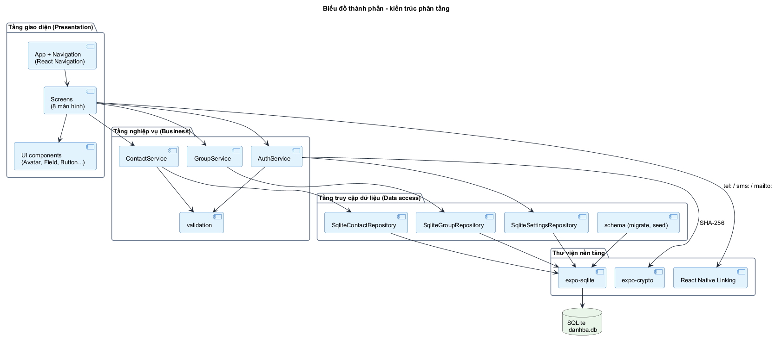
Hình 3.6: Biểu đồ thành phần

3.3.6. Biểu đồ triển khai
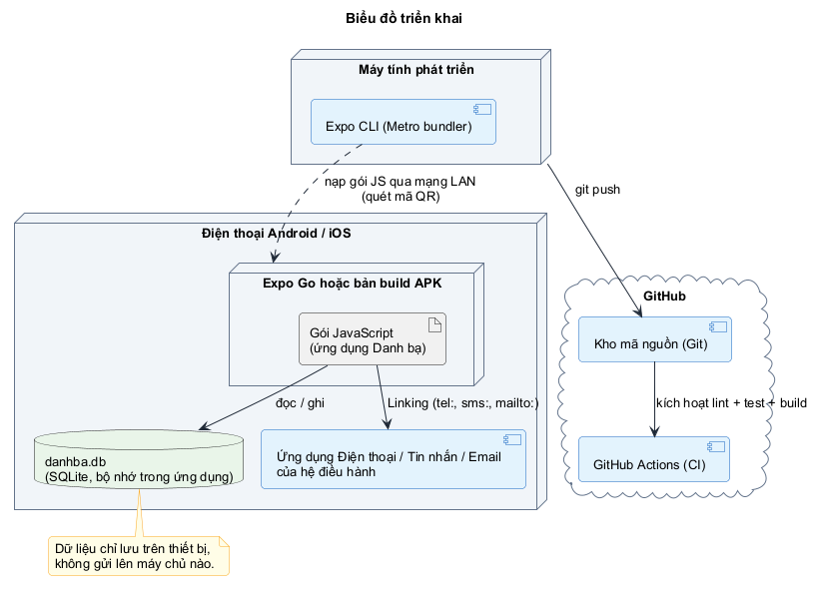
Hình 3.7: Biểu đồ triển khai

3.3.7. Đánh giá sự phù hợp của kiến trúc
Kiến trúc đáp ứng NFR-06: tầng nghiệp vụ được kiểm thử bằng repository giả lập trong bộ nhớ mà không cần điện thoại; repository SQLite được kiểm thử tích hợp bằng SQLite của Node.js với đúng lược đồ thật. Đáp ứng NFR-02, NFR-05: dữ liệu chỉ nằm trên thiết bị, ràng buộc kép ở nghiệp vụ và CSDL. Hạn chế: chưa có tầng đồng bộ, nếu sau này cần đồng bộ đám mây phải bổ sung repository mới – kiến trúc hiện tại cho phép làm điều này mà không sửa tầng nghiệp vụ.

3.4. Thiết kế chi tiết hệ thống

3.4.1–3.4.2. Lớp thiết kế và biểu đồ lớp thiết kế
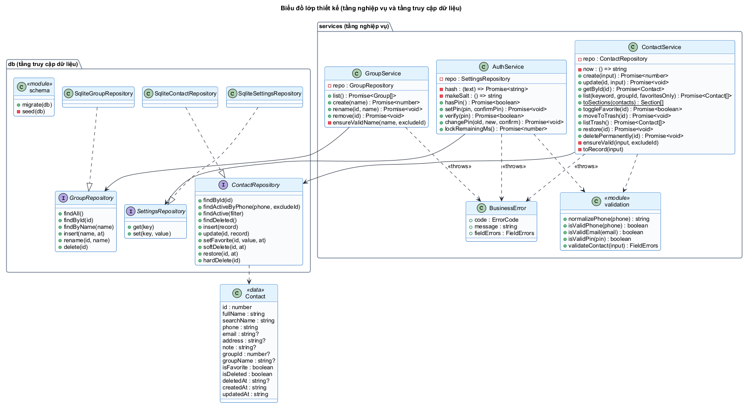
Hình 3.8: Biểu đồ lớp thiết kế tầng nghiệp vụ và truy cập dữ liệu
Tầng giao diện gồm lớp App (điều hướng, trạng thái khóa) và 8 lớp màn hình; mọi màn hình chỉ phụ thuộc vào ServicesProvider để lấy ba Service, không truy cập CSDL trực tiếp (sơ đồ chi tiết: tệp 31_class_giao_dien.puml).

3.4.3. Biểu đồ tuần tự thiết kế
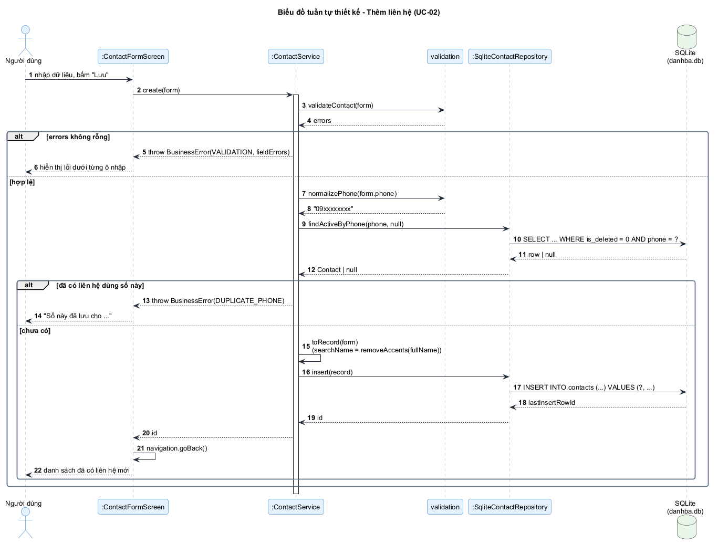
Hình 3.9: Biểu đồ tuần tự thiết kế – Thêm liên hệ
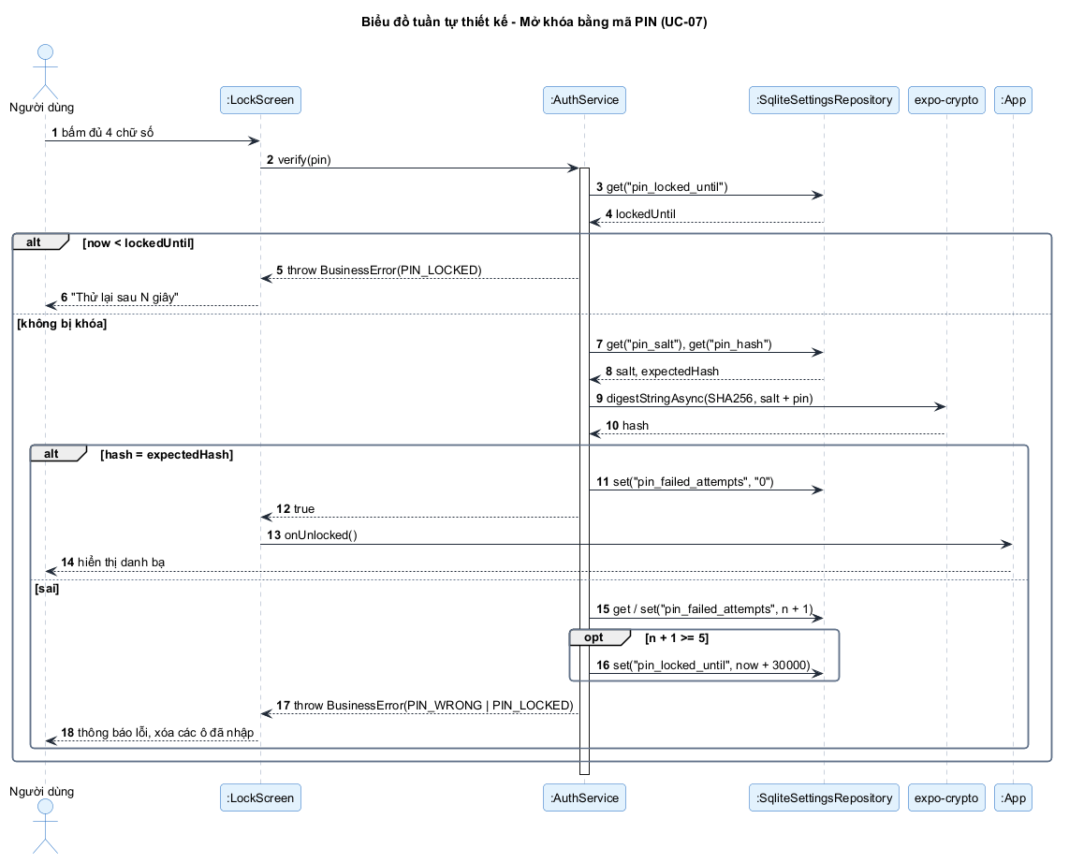
Hình 3.10: Biểu đồ tuần tự thiết kế – Mở khóa bằng mã PIN
Luồng khôi phục liên hệ từ thùng rác có cấu trúc tương tự (kiểm tra trùng số trước khi cập nhật), xem tệp 34_sequence_thiet_ke_khoi_phuc.puml.

3.4.4. Thiết kế mô-đun và giao diện giữa các thành phần
Tầng giao diện lấy các Service qua React Context (useServices()); ServicesProvider khởi tạo Service với repository SQLite một lần khi mở CSDL. Mọi phương thức Service đều bất đồng bộ (trả về Promise); khi vi phạm quy tắc, Service ném BusinessError gồm code (VALIDATION, DUPLICATE_PHONE, DUPLICATE_GROUP, NOT_FOUND, PIN_INVALID, PIN_WRONG, PIN_LOCKED), message và fieldErrors (lỗi theo từng trường) để màn hình hiển thị đúng chỗ.

3.4.5. Quy tắc xử lý và kiểm tra dữ liệu
Bảng 3.7: Quy tắc kiểm tra dữ liệu và thông báo lỗi
Trường | Quy tắc | Thông báo khi sai
Họ tên | Bắt buộc; 1–100 ký tự sau khi cắt khoảng trắng | Họ tên không được để trống / Họ tên tối đa 100 ký tự
Số điện thoại | Chuẩn hóa rồi khớp biểu thức ^0\d{9,10}$; không trùng liên hệ đang hoạt động | Số điện thoại phải gồm 10–11 chữ số và bắt đầu bằng 0 hoặc +84 / Số này đã lưu cho "<tên>"
Email | Không bắt buộc; nếu có phải khớp ^[^\s@]+@[^\s@]+\.[^\s@]{2,}$ | Email không đúng định dạng
Ghi chú | Tối đa 500 ký tự | Ghi chú tối đa 500 ký tự
Tên nhóm | Bắt buộc, 1–50 ký tự, không trùng (không phân biệt hoa thường, kể cả chữ có dấu) | Tên nhóm không được để trống / Nhóm "<tên>" đã tồn tại
Mã PIN | Đúng 4 chữ số; nhập lại phải khớp | Mã PIN phải gồm đúng 4 chữ số / Mã PIN nhập lại không khớp

3.4.6. Thiết kế mô hình dữ liệu và cơ sở dữ liệu
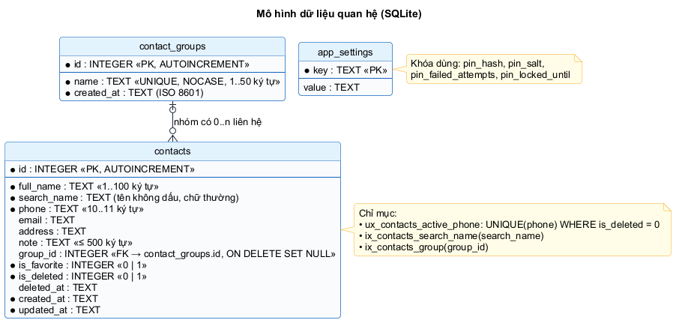
Hình 3.11: Mô hình dữ liệu quan hệ (ERD)
Lược đồ quan hệ: contact_groups(id, name, created_at); contacts(id, full_name, search_name, phone, email, address, note, group_id (khóa ngoại), is_favorite, is_deleted, deleted_at, created_at, updated_at); app_settings(key, value). Cột search_name lưu tên đã bỏ dấu để tìm kiếm và sắp xếp nhanh bằng chỉ mục. Chỉ mục duy nhất có điều kiện UNIQUE(phone) WHERE is_deleted = 0 cho phép một số đã nằm trong thùng rác được dùng lại cho liên hệ mới. Phiên bản lược đồ quản lý bằng PRAGMA user_version để nâng cấp an toàn trong một giao dịch.
Bảng 3.8: Mô tả chi tiết bảng contacts
Cột | Kiểu | Ràng buộc | Ý nghĩa
id | INTEGER | PK, AUTOINCREMENT | Khóa chính
full_name | TEXT | NOT NULL, CHECK 1..100 ký tự | Họ tên hiển thị
search_name | TEXT | NOT NULL, chỉ mục | Họ tên không dấu, chữ thường
phone | TEXT | NOT NULL, CHECK 10..11 ký tự, UNIQUE khi chưa xóa | Số điện thoại đã chuẩn hóa
email, address | TEXT | NULL | Email, địa chỉ
note | TEXT | CHECK ≤ 500 ký tự | Ghi chú
group_id | INTEGER | FK → contact_groups(id) ON DELETE SET NULL | Nhóm của liên hệ
is_favorite | INTEGER | NOT NULL, 0/1 | Cờ yêu thích
is_deleted, deleted_at | INTEGER, TEXT | NOT NULL 0/1; NULL | Cờ thùng rác và thời điểm xóa
created_at, updated_at | TEXT | NOT NULL (ISO 8601) | Thời điểm tạo, cập nhật

3.4.7. Xác thực, phân quyền và bảo vệ dữ liệu
Ứng dụng chỉ có một người dùng nên không cần phân quyền nhiều vai trò; xác thực bằng mã PIN 4 số. PIN không bao giờ lưu dạng rõ: khi thiết lập, hệ thống sinh muối ngẫu nhiên (UUID) và lưu SHA-256(muối + PIN). Chống dò PIN bằng giới hạn 5 lần sai rồi khóa 30 giây (bộ đếm lưu trong CSDL nên tắt mở lại ứng dụng không xóa được). Ứng dụng tự khóa khi chuyển xuống nền. Mọi truy vấn SQL dùng tham số ràng buộc; ký tự đặc biệt %, _ trong từ khóa tìm kiếm được thoát để không bị hiểu là ký tự đại diện.

3.5. Thiết kế giao diện người dùng

3.5.1. Nhóm người dùng và tác vụ
Người dùng phổ thông, kể cả người lớn tuổi: chữ tối thiểu 15–16 pt cho nội dung chính, nút bấm lớn (bàn phím PIN 72×72 px), màu xanh dương chủ đạo, màu đỏ chỉ dùng cho lỗi và thao tác xóa.

3.5.2. Cấu trúc điều hướng
Sau màn hình khóa, ứng dụng có thanh tab dưới gồm 4 mục: Danh bạ (tìm kiếm, chi tiết liên hệ → gọi/SMS/email/yêu thích/sửa/xóa, nút + để thêm), Yêu thích, Nhóm (thêm/đổi tên/xóa nhóm, xem liên hệ trong nhóm) và Cài đặt (thùng rác, khóa ngay, đổi PIN). Mọi chức năng đều đến được trong tối đa 3 lần chạm.

3.5.3–3.5.4. Wireframe và bản mẫu giao diện
Bản mẫu giao diện được xây dựng trực tiếp bằng React Native và chạy được (prototype có thể tương tác) thay cho bản vẽ tĩnh; các hình dưới đây là ảnh chụp một số màn hình của bản mẫu ở kích thước màn hình điện thoại 375×812. Nhóm có thể bổ sung wireframe trên Figma nếu giảng viên yêu cầu.
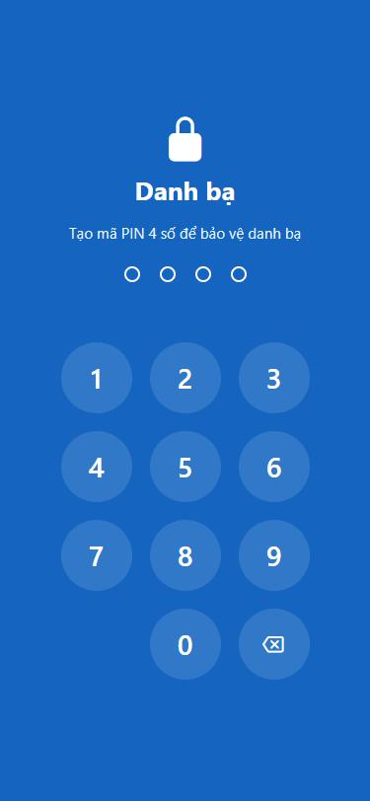 | 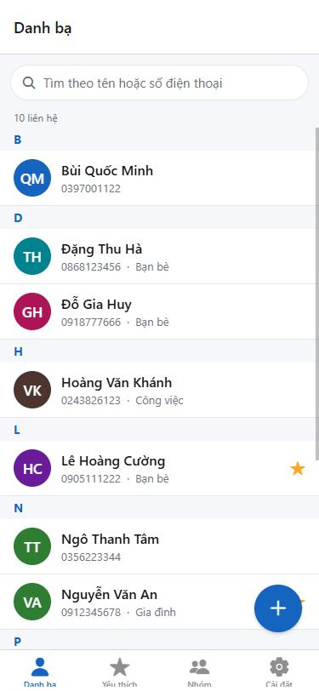
Hình 3.12: Màn hình tạo mã PIN (trái) và màn hình Danh bạ (phải)
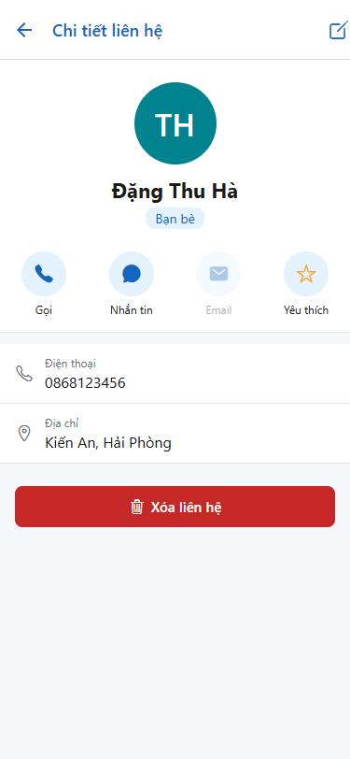 | 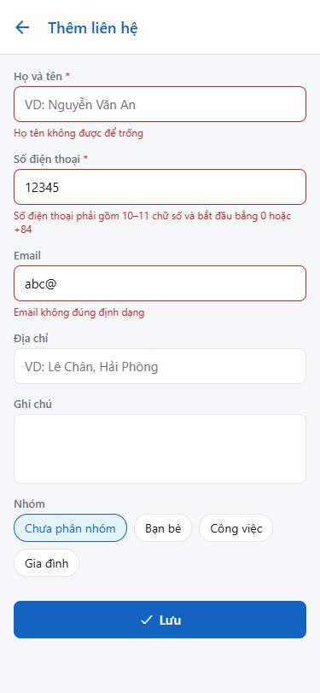
Hình 3.13: Màn hình Chi tiết liên hệ (trái) và Form thêm liên hệ khi nhập sai (phải)

3.5.5. Thành phần nhập liệu, xử lý lỗi và phản hồi thao tác
- Trường bắt buộc có dấu * đỏ; ô nhập sai viền đỏ và có dòng lỗi ngay bên dưới; lỗi tự biến mất khi người dùng sửa ô đó.
- Bàn phím phù hợp loại dữ liệu: bàn phím số cho điện thoại và PIN, bàn phím email cho email.
- Thao tác không thể hoàn tác (xóa, xóa vĩnh viễn, xóa nhóm) luôn có hộp thoại xác nhận nêu rõ hậu quả.
- Danh sách rỗng hoặc không tìm thấy có thông báo hướng dẫn (“Bấm + để thêm mới”).

3.5.6. Đánh giá tính nhất quán và khả năng sử dụng
Các màn hình dùng chung bộ thành phần (Field, Button, ContactRow, Avatar), cùng bảng màu và khoảng cách nên nhất quán. Theo tiêu chí NFR-03, từ màn hình Danh bạ đến cuộc gọi chỉ cần 2 chạm (chọn liên hệ → Gọi).

3.6. Kiểm chứng và đánh giá thiết kế

3.6.1–3.6.3. Tính đầy đủ, nhất quán và phù hợp
Mỗi use case đều có ít nhất một lớp biên, một phương thức Service và một test case tương ứng; mỗi thuộc tính của lớp miền có cột tương ứng trong CSDL; tên phương thức trong biểu đồ tuần tự thiết kế trùng khớp với mã nguồn (ví dụ ContactService.create, SqliteContactRepository.findActiveByPhone). Sơ đồ được sinh từ tệp .puml lưu cùng mã nguồn nên dễ cập nhật đồng bộ.

3.6.4. Bảng truy vết yêu cầu – thiết kế
Bảng 3.9: Truy vết yêu cầu – thiết kế – mã nguồn
Yêu cầu | Use case | Thành phần thiết kế | Màn hình
FR-01, FR-02, FR-03 | UC-07 | AuthService.setPin / verify / changePin; SqliteSettingsRepository | LockScreen, SettingsScreen
FR-04 | UC-01 | ContactService.list, toSections; SqliteContactRepository.findActive | ContactListScreen
FR-05, FR-07 | UC-02 | ContactService.create; validation.validateContact, normalizePhone | ContactFormScreen
FR-06, FR-07 | UC-03 | ContactService.update | ContactFormScreen
FR-08 | UC-05 | ContactService.list(keyword); removeAccents; escapeLike | ContactListScreen
FR-09 | UC-06 | ContactService.toggleFavorite; list(favoritesOnly) | ContactDetailScreen, FavoritesScreen
FR-10 | UC-04 | ContactService.moveToTrash / restore / deletePermanently | ContactDetailScreen, TrashScreen
FR-11 | UC-08 | React Native Linking (tel:, sms:, mailto:) | ContactDetailScreen
FR-12, FR-13 | UC-09 | GroupService; SqliteGroupRepository; ContactService.list(groupId) | GroupsScreen, ContactListScreen

3.6.5. Hồ sơ thiết kế
Toàn bộ tệp gốc của mô hình nằm trong thư mục docs/uml (23 tệp .puml và ảnh PNG tương ứng), có thể chỉnh sửa và sinh lại bằng lệnh trong README.

3.7. Công cụ hỗ trợ phân tích và thiết kế
- PlantUML 1.2026.7 (chạy bằng Java, bộ dàn trang Smetana – không cần Graphviz): vẽ use case, hoạt động, lớp, tuần tự, thành phần, triển khai, ERD, sơ đồ điều hướng.
- SQLite với khả năng tự kiểm tra lược đồ qua sqlite_master (dùng trong kiểm thử TC-33).
- React Native (Expo): xây dựng bản mẫu giao diện tương tác.

CHƯƠNG 4. CÀI ĐẶT VÀ THỬ NGHIỆM

4.1. Lựa chọn công nghệ và môi trường phát triển
Bảng 4.1: Công nghệ và công cụ sử dụng
Hạng mục | Lựa chọn (phiên bản) | Lý do
Ngôn ngữ | JavaScript (ES2022) | Nhóm đã học; dùng chung cho ứng dụng, kiểm thử và công cụ
Framework | React Native 0.88 + Expo SDK 58 | Một mã nguồn chạy Android, iOS, web; chạy thử ngay bằng Expo Go, không cần Android Studio
Điều hướng | React Navigation 7 (native-stack, bottom-tabs) | Thư viện điều hướng phổ biến nhất của React Native
CSDL | SQLite qua expo-sqlite 58 | Nhúng sẵn trên thiết bị, có SQL, khóa ngoại, chỉ mục; chạy được cả trên web (WebAssembly)
Mã hóa | expo-crypto (SHA-256, UUID) | Băm mã PIN, sinh muối ngẫu nhiên
Kiểm thử | Jest 30 + jest-expo, jest-junit | Chạy nhanh, đo độ bao phủ, xuất báo cáo JUnit cho CI
Phân tích tĩnh | ESLint 9 + eslint-config-expo | Phát hiện lỗi mã và vi phạm quy tắc React Hooks
Quản lý phụ thuộc | npm 11 (package-lock.json) | Cài đặt lặp lại được, khóa phiên bản
Mã nguồn, CI | Git 2.55, GitHub, GitHub Actions | Quản lý phiên bản, tự động kiểm tra mỗi lần đẩy mã
Môi trường | Windows 11, Node.js 24, VS Code, Java 25 (cho PlantUML) | Máy cá nhân của thành viên

Các công nghệ trên đáp ứng yêu cầu ở mục 3.3.1: React Native/Expo cho NFR-04; SQLite cục bộ cho NFR-02, NFR-05; Jest và ESLint cho NFR-06.

4.2. Tổ chức và quản lý mã nguồn

4.2.1. Cấu trúc mã nguồn
danh-ba/
├── App.js Điểm vào: SQLiteProvider, khóa PIN, điều hướng
├── metro.config.js Cấu hình chạy SQLite trên trình duyệt
├── src/
│ ├── db/ schema.js, Sqlite*Repository.js
│ ├── services/ ContactService, GroupService, AuthService,
│ │ validation.js, errors.js
│ ├── screens/ 8 màn hình
│ ├── ui/ components.js, theme.js, dialogs.js
│ ├── utils/text.js Bỏ dấu tiếng Việt
│ └── ServicesContext.js Ghép repository với service
└── __tests__/
├── unit/ Kiểm thử đơn vị (repository giả lập)
├── integration/ Kiểm thử tích hợp với SQLite thật
└── helpers/

4.2.2–4.2.4. Kho Git, quy ước và quản lý nhánh
Kho Git đặt ở thư mục gốc dự án, gồm mã nguồn (danh-ba/), tài liệu (docs/) và cấu hình CI (.github/workflows/ci.yml). Thư mục node_modules, coverage, reports được loại trừ bằng .gitignore. Quy ước: đặt tên tệp màn hình XxxScreen.js, lớp nghiệp vụ XxxService.js; thông điệp commit tiếng Việt; nhánh main/develop/feature/* như mục 2.7.4.
Kho mã nguồn được công khai tại https://github.com/macdatttttttttttttttt/quan-ly-danh-ba (nhánh main).

4.2.5. Rà soát chất lượng mã nguồn
Chạy npm run lint (ESLint) lần đầu phát hiện 1 lỗi và 4 cảnh báo: hàm submit được dùng trong useEffect trước khi khai báo ở màn hình khóa, thiếu phụ thuộc trong các hook, một import không dùng. Nhóm đã sửa toàn bộ (chuyển logic tự gửi PIN vào hàm xử lý phím bấm, bổ sung phụ thuộc); lần chạy lại không còn lỗi hay cảnh báo.

4.3. Cài đặt cơ sở dữ liệu
CSDL được tạo tự động khi mở ứng dụng lần đầu bằng hàm migrate() trong src/db/schema.js: bật khóa ngoại, đọc PRAGMA user_version, tạo 3 bảng, chỉ mục và nạp dữ liệu mẫu (3 nhóm, 10 liên hệ) trong cùng một giao dịch. Trích đoạn tạo bảng contacts:
CREATE TABLE contacts (
id INTEGER PRIMARY KEY AUTOINCREMENT,
full_name TEXT NOT NULL CHECK (length(trim(full_name)) BETWEEN 1 AND 100),
search_name TEXT NOT NULL,
phone TEXT NOT NULL CHECK (length(phone) BETWEEN 10 AND 11),
group_id INTEGER REFERENCES contact_groups(id) ON DELETE SET NULL,
is_deleted INTEGER NOT NULL DEFAULT 0 CHECK (is_deleted IN (0, 1)),
...
);
CREATE UNIQUE INDEX ux_contacts_active_phone ON contacts(phone) WHERE is_deleted = 0;
Các chức năng truy cập dữ liệu nằm trong 3 lớp repository; mọi giá trị đều truyền qua tham số ?, ví dụ:
async findActiveByPhone(phone, excludeId = null) {
const row = await this.db.getFirstAsync(
`${SELECT} WHERE c.is_deleted = 0 AND c.phone = ? AND c.id IS NOT ?`,
phone, excludeId);
return mapContact(row);
}

4.4. Cài đặt các chức năng của hệ thống

4.4.1. Thành phần xử lý nghiệp vụ
Trích đoạn ContactService.create thể hiện trình tự kiểm tra – chống trùng – lưu đúng như biểu đồ tuần tự thiết kế (Hình 3.9):
async create(input) {
await this.#ensureValid(input); // BR-01..BR-04, BR-03
const ts = this.now();
return this.repo.insert({ ...this.#toRecord(input),
isFavorite: !!input.isFavorite, createdAt: ts, updatedAt: ts });
}

4.4.2–4.4.5. Truy cập dữ liệu, giao diện, xác thực và tích hợp
ServicesProvider khởi tạo ba Service với repository SQLite và cung cấp cho các màn hình qua useServices(). App.js quản lý trạng thái loading → setup | locked → unlocked, chuyển về locked khi ứng dụng xuống nền (sự kiện AppState). Xác thực: AuthService băm PIN bằng expo-crypto. Liên lạc nhanh dùng Linking.openURL("tel:…"), sms:, mailto:.

4.4.6. Đối chiếu kết quả cài đặt với yêu cầu
Bảng 4.2: Mức độ hoàn thành yêu cầu chức năng
Yêu cầu | Trạng thái | Minh chứng
FR-01, FR-02 | Hoàn thành | Hình 3.12; TC-27..TC-31
FR-03 | Hoàn thành | Màn hình Cài đặt; TC-32
FR-04, FR-08 | Hoàn thành | Hình 3.12; TC-15..TC-18, TC-34, TC-35
FR-05, FR-06, FR-07 | Hoàn thành | Hình 3.13, 4.1; TC-04..TC-14, TC-36
FR-09 | Hoàn thành | Màn hình Yêu thích; TC-19
FR-10 | Hoàn thành | Hình 4.1; TC-20..TC-23, TC-38
FR-11 | Hoàn thành | Hình 3.13; ST-13 trên điện thoại thật
FR-12, FR-13 | Hoàn thành | Màn hình Nhóm; TC-24..TC-26, TC-37, TC-40

4.5. Tự động hóa quá trình xây dựng và tích hợp

4.5.1–4.5.3. Quản lý phụ thuộc, đóng gói và phân tích tĩnh
- npm ci cài đúng phiên bản trong package-lock.json; npx expo install chọn phiên bản tương thích Expo SDK 58.
- npx expo export --platform web đóng gói bản web (đã chạy thành công: “Exported: dist”); bản Android/iOS đóng gói bằng EAS Build khi cần tệp cài đặt.
- npm run lint chạy ESLint với bộ quy tắc của Expo.

4.5.4. Quy trình tích hợp liên tục (CI)
Tệp .github/workflows/ci.yml chạy trên GitHub Actions mỗi khi đẩy mã lên nhánh main/develop hoặc tạo pull request, gồm các bước: lấy mã → cài Node.js 24 → npm ci → ESLint → Jest kèm đo độ bao phủ và xuất JUnit → đóng gói bản web → lưu báo cáo kiểm thử thành artifact.

4.5.5. Kết quả thực hiện các quy trình tự động
Sau khi đẩy mã lên GitHub, quy trình CI chạy tự động và thành công ngay lượt đầu tiên (lượt chạy #1, tổng thời gian 1 phút 32 giây): cả 5 bước – cài thư viện, kiểm tra ESLint, chạy 56 lần kiểm thử kèm đo độ bao phủ, đóng gói bản web và lưu báo cáo kiểm thử – đều đạt (Hình 4.2). Kết quả trùng khớp với lần chạy thử trên máy phát triển. GitHub có đưa ra một cảnh báo không ảnh hưởng kết quả: các action phiên bản v4 sẽ ngừng hỗ trợ Node.js 20, cần nâng cấp phiên bản trong lần cập nhật sau.
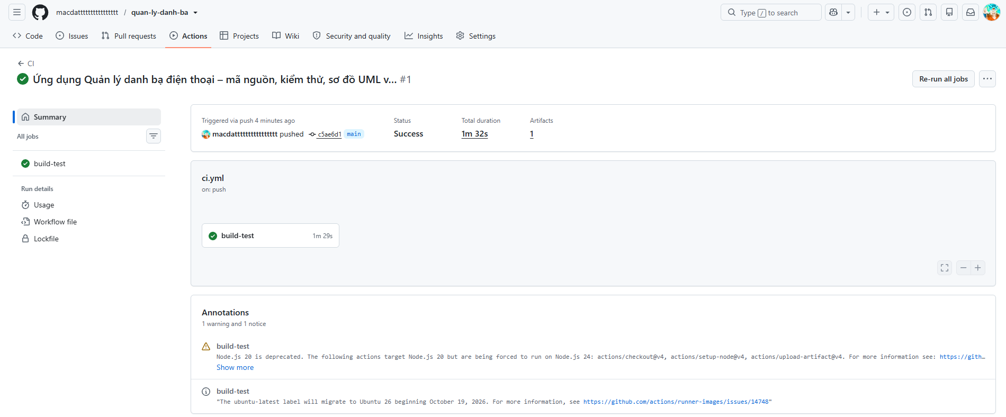
Hình 4.2: Kết quả chạy CI trên GitHub Actions (lượt chạy #1)

4.6. Triển khai và thử nghiệm hệ thống

4.6.1–4.6.2. Cấu hình môi trường, cài đặt và khởi động
cd danh-ba
npm install
npx expo start # quét mã QR bằng Expo Go trên điện thoại
npm run web # hoặc chạy trên trình duyệt (http://localhost:8081)

4.6.3. Chạy thử các chức năng và luồng nghiệp vụ chính
Ứng dụng được chạy thử trên trình duyệt ở chế độ giả lập màn hình điện thoại 375×812. Các luồng chính đều hoạt động đúng (chi tiết ở Bảng 5.4); Hình 4.1 minh họa hai luồng kiểm tra dữ liệu và thùng rác. Toàn bộ 12 ảnh chụp lưu trong thư mục docs/screenshots.
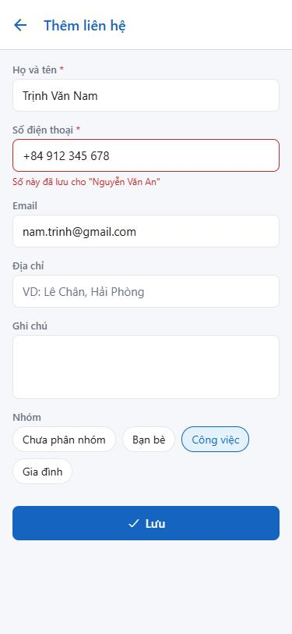 | 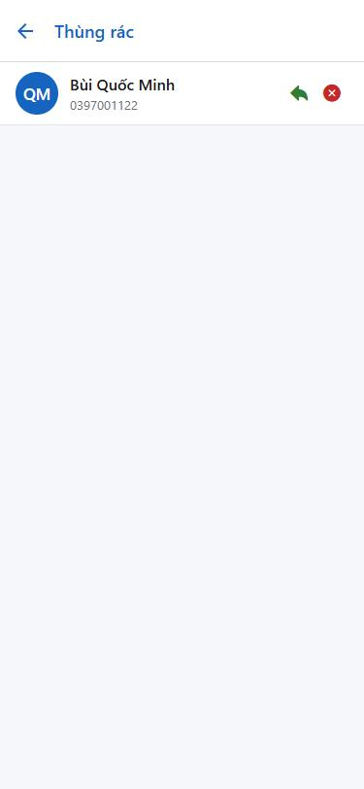
Hình 4.1: Chặn trùng số viết dạng +84 (trái) và thùng rác (phải)

4.6.4. Kết nối và tích hợp giữa các thành phần
Dữ liệu được ghi vào SQLite và còn nguyên sau khi tải lại ứng dụng (11 liên hệ sau khi thêm “Trịnh Văn Nam”); trên trình duyệt, expo-sqlite dùng WebAssembly, trên điện thoại dùng SQLite gốc của hệ điều hành – cùng một mã nguồn tầng dữ liệu.

4.6.5. Vấn đề phát sinh khi chạy thử
- Phát hiện lỗi BUG-01: tên nhóm có dấu viết hoa khác (“GIA ĐÌNH”) không bị coi là trùng với “Gia đình” khi chạy với SQLite thật – xem mục 5.6.
- Khi sửa mã trong lúc chạy, ứng dụng tải lại nóng và quay về màn hình khóa – đúng thiết kế (trạng thái mở khóa không được lưu).

4.6.6. Tài liệu cài đặt và hướng dẫn sử dụng
Hướng dẫn cài đặt nằm trong tệp README.md ở thư mục gốc; hướng dẫn sử dụng tóm tắt ở Phụ lục C.

4.7. Công cụ hỗ trợ cài đặt và tự động hóa
VS Code (IDE), Git + GitHub (mã nguồn), npm (phụ thuộc, chạy lệnh), Expo CLI (chạy, đóng gói), ESLint (phân tích tĩnh), Jest (kiểm thử), GitHub Actions (CI).

CHƯƠNG 5. KIỂM THỬ HỆ THỐNG

5.1. Tổng quan và chiến lược kiểm thử

5.1.1. Mục tiêu và phạm vi
Mục tiêu: chứng minh ứng dụng đáp ứng các yêu cầu FR-01..FR-13 và NFR chính, phát hiện lỗi trước khi bàn giao. Phạm vi: tầng nghiệp vụ, tầng truy cập dữ liệu (với SQLite thật) và các luồng giao diện chính. Ngoài phạm vi: kiểm thử tải lớn, kiểm thử trên nhiều dòng điện thoại khác nhau.

5.1.2. Xác minh và thẩm định
Xác minh (Verification) – “làm sản phẩm đúng cách”: rà soát SRS và thiết kế, phân tích tĩnh bằng ESLint, kiểm thử đơn vị và tích hợp so với đặc tả. Thẩm định (Validation) – “làm đúng sản phẩm”: kiểm thử hệ thống và chấp nhận trên giao diện theo tiêu chí chấp nhận của từng FR, kiểm tra quy trình To-Be có thực hiện được không.

5.1.3. Các mức kiểm thử
Bảng 5.1: Các mức kiểm thử
Mức | Đối tượng | Cách thực hiện | Công cụ
Đơn vị | validation, ContactService, GroupService, AuthService | Tự động, repository giả lập trong bộ nhớ | Jest
Tích hợp | Service + Repository + lược đồ SQLite | Tự động, SQLite thật (node:sqlite) trong bộ nhớ | Jest
Hệ thống | Toàn bộ ứng dụng qua giao diện | Thủ công theo kịch bản ST-xx | Trình duyệt, giả lập màn hình 375×812
Chấp nhận | Tiêu chí chấp nhận của FR | Nhóm đóng vai người dùng, đối chiếu Bảng 3.1 | Kịch bản ST-xx

5.1.4. Phương pháp và kỹ thuật
Kiểm thử hộp đen là chính, dùng các kỹ thuật: phân hoạch tương đương (PHTĐ), phân tích giá trị biên (GTB) – ví dụ độ dài tên 100/101 ký tự, số điện thoại 9/10/11/12 chữ số, 4 và 5 lần nhập sai PIN; kiểm thử chuyển trạng thái cho vòng đời liên hệ (hoạt động → thùng rác → khôi phục / xóa vĩnh viễn) và trạng thái khóa PIN; đoán lỗi cho ký tự đặc biệt trong tìm kiếm, ghi trùng bỏ qua tầng nghiệp vụ. Độ bao phủ mã được đo để đánh giá mức độ đầy đủ (hộp trắng).

5.1.5. Tiêu chí bắt đầu và kết thúc
- Bắt đầu: mã của chức năng đã được gộp vào nhánh phát triển; ESLint không lỗi.
- Kết thúc: 100% test case tự động đạt; mọi kịch bản hệ thống mức Must đạt; không còn lỗi mức Nghiêm trọng/Cao; độ bao phủ dòng lệnh tầng nghiệp vụ ≥ 80%.

5.2. Lập kế hoạch kiểm thử
- Thành phần và môi trường: 4 mô-đun nghiệp vụ, 3 repository, lược đồ CSDL, 8 màn hình; Windows 11, Node.js 24, Jest 30, SQLite trong bộ nhớ, trình duyệt giả lập điện thoại 375×812.
- Dữ liệu kiểm thử: dữ liệu mẫu 10 liên hệ, 3 nhóm (tạo bởi migrate); dữ liệu riêng của từng test case được tạo lại trước mỗi lần chạy (beforeEach) nên các test độc lập với nhau.
- Phân công: TV5 thiết kế test case và viết kiểm thử tự động; TV3, TV4 sửa lỗi; TV1 duyệt kết quả. Kiểm thử tự động chạy liên tục trong CI; kiểm thử hệ thống chạy cuối mỗi vòng lặp.
- Tiêu chí đánh giá: kết quả thực tế trùng khớp hoàn toàn với kết quả mong đợi thì Đạt.

5.3. Thiết kế các trường hợp kiểm thử

5.3.1. Bảng truy vết yêu cầu – kiểm thử
Bảng 5.2: Truy vết yêu cầu – kiểm thử
Yêu cầu | Test case tự động | Kịch bản hệ thống
FR-01 | TC-07, TC-27, TC-28, TC-39 | ST-01
FR-02 | TC-29, TC-30, TC-31 | ST-10, ST-14
FR-03 | TC-32 | —
FR-04 | TC-08, TC-18, TC-33, TC-34 | ST-02
FR-05 | TC-09 | ST-08
FR-06 | TC-12, TC-13, TC-14 | —
FR-07 | TC-01..TC-06, TC-10, TC-11, TC-13, TC-36 | ST-06, ST-07
FR-08 | TC-08, TC-15, TC-16, TC-17, TC-34, TC-35 | ST-03
FR-09 | TC-19 | ST-05
FR-10 | TC-20..TC-23, TC-38 | ST-12
FR-11 | — | ST-04, ST-13
FR-12, FR-13 | TC-24, TC-25, TC-26, TC-37, TC-40 | ST-09
NFR-02 | TC-28, TC-31, TC-35 | —
NFR-05 | TC-33, TC-36, TC-37 | ST-11

Mọi yêu cầu chức năng đều có ít nhất một test case hoặc kịch bản kiểm thử; FR-11 (gọi điện) chỉ kiểm thử được trên thiết bị thật nên chưa có kiểm thử tự động.

5.3.2–5.3.5. Bộ kiểm thử và các test case tiêu biểu
Bộ kiểm thử gồm 40 test case (một số test case dạng bảng chạy với nhiều bộ dữ liệu, tổng cộng 56 lần kiểm tra trong Jest), TC-01..TC-32 là kiểm thử đơn vị, TC-33..TC-40 là kiểm thử tích hợp, chia 5 bộ: validation, ContactService, GroupService, AuthService và tích hợp SQLite. Phân loại: 33 test case có dữ liệu hợp lệ (H), 15 có dữ liệu không hợp lệ (KH), 7 kiểm tra ngoại lệ (NL). Bảng 5.3 trình bày 20 test case tiêu biểu, phủ đủ các loại; toàn bộ 40 test case nằm trong mã nguồn thư mục danh-ba/__tests__. Cột “Kết quả” được lấy trực tiếp từ tệp kết quả của lần chạy gần nhất.
Bảng 5.3: Các test case tiêu biểu và kết quả
Mã | Kỹ thuật | Loại | Dữ liệu vào / bước | Kết quả mong đợi | Yêu cầu | Kết quả
TC-01 | PHTĐ | H | Chuẩn hóa "+84 912.345.678", "84912345678", "091-234-5678" | Đều thành "0912345678" | FR-07 | Đạt
TC-02 | GTB, PHTĐ | H/KH | 8 giá trị: 10 số, 11 số, +84; 9 số, 12 số, không bắt đầu 0, có chữ, rỗng | 3 giá trị đầu hợp lệ, 5 giá trị sau không hợp lệ | FR-07 | Đạt
TC-05 | PHTĐ | KH | Tên chỉ có khoảng trắng, số rỗng | Lỗi "không được để trống" ở 2 trường | FR-07 | Đạt
TC-06 | GTB | H/KH | Tên dài 100 và 101 ký tự | 100: hợp lệ; 101: lỗi "tối đa" | FR-07 | Đạt
TC-07 | GTB, PHTĐ | H/KH | PIN "1234", "123", "12345", "12a4", "" | Chỉ "1234" hợp lệ | FR-01 | Đạt
TC-09 | PHTĐ | H | Thêm "Nguyễn Văn An", số "0912 345 678" | Lưu số "0912345678", tên không dấu; danh sách có 1 liên hệ | FR-05 | Đạt
TC-10 | PHTĐ | KH | Thêm liên hệ thứ hai với số "+84912345678" | Lỗi DUPLICATE_PHONE | FR-07 | Đạt
TC-11 | PHTĐ | KH | Tên rỗng, số "123", email "sai" | Lỗi VALIDATION có lỗi cả 3 trường; không lưu bản ghi nào | FR-07 | Đạt
TC-13 | PHTĐ | KH | Sửa số sang số đang thuộc liên hệ khác | Lỗi DUPLICATE_PHONE | FR-06, FR-07 | Đạt
TC-14 | Đoán lỗi | NL | Sửa liên hệ id = 999 (không tồn tại) | Lỗi NOT_FOUND | FR-06 | Đạt
TC-15 | PHTĐ | H | Từ khóa "DANG thu" | Trả về đúng "Đặng Thu Hà" | FR-08 | Đạt
TC-16 | PHTĐ | H | Từ khóa "345 678" | Trả về "Nguyễn Văn An" | FR-08 | Đạt
TC-17 | PHTĐ | KH | Từ khóa "khong ton tai" | Danh sách rỗng | FR-08 | Đạt
TC-20 | Chuyển trạng thái | H | Xóa liên hệ rồi thêm liên hệ mới cùng số | Liên hệ vào thùng rác; thêm mới thành công | FR-10 | Đạt
TC-21 | Chuyển trạng thái | NL | Khôi phục khi số đã được dùng lại | Lỗi DUPLICATE_PHONE | FR-10 | Đạt
TC-25 | PHTĐ | KH | Tạo "GIA ĐÌNH" khi đã có "Gia đình"; đổi tên trùng | Lỗi DUPLICATE_GROUP | FR-12 | Đạt
TC-28 | PHTĐ | H | Thiết lập PIN "1234" | Giá trị lưu = SHA-256(muối + PIN), không chứa "1234" | FR-01, NFR-02 | Đạt
TC-31 | GTB, chuyển trạng thái | NL | Sai 5 lần; nhập đúng khi đang khóa; sau 30 giây nhập đúng | Lần 5: PIN_LOCKED; đang khóa vẫn bị từ chối; sau 30 giây mở được | FR-02 | Đạt
TC-36 | Đoán lỗi | NL | Ghi thẳng repository một số đã tồn tại | CSDL từ chối (UNIQUE) | FR-07, NFR-05 | Đạt
TC-40 | Đoán lỗi | KH | Tạo nhóm "GIA ĐÌNH", "bạn BÈ" trên SQLite thật | Lỗi DUPLICATE_GROUP | FR-12 | Đạt

5.4. Thực hiện kiểm thử

5.4.1–5.4.2. Kiểm thử đơn vị và tích hợp
Lệnh npm run test:ci chạy toàn bộ bộ kiểm thử. Kết quả: 5/5 bộ kiểm thử, 56/56 lần kiểm tra đạt, 0 không đạt (TC-01..TC-32 là kiểm thử đơn vị, TC-33..TC-40 là kiểm thử tích hợp).
Test Suites: 5 passed, 5 total
Tests: 56 passed, 56 total
Snapshots: 0 total

5.4.3–5.4.4. Kiểm thử hệ thống và chấp nhận
Bảng 5.4: Kịch bản kiểm thử hệ thống và kết quả
Mã | Thao tác | Kết quả mong đợi | Kết quả
ST-01 | Mở app lần đầu, bấm 1234 hai lần | Vào màn hình Danh bạ | Đạt
ST-02 | Xem danh sách mẫu | 10 liên hệ, chia mục B, D, H, L, N, P, T, V | Đạt
ST-03 | Gõ "dang" vào ô tìm kiếm | Còn 1 liên hệ "Đặng Thu Hà" | Đạt
ST-04 | Mở chi tiết "Đặng Thu Hà" (không có email) | Hiện số, địa chỉ, nhóm; nút Email mờ | Đạt
ST-05 | Bấm Yêu thích, mở tab Yêu thích | Có 4 liên hệ, gồm "Đặng Thu Hà" | Đạt
ST-06 | Form trống tên, số "12345", email "abc@", bấm Lưu | 3 thông báo lỗi đỏ dưới 3 ô | Đạt
ST-07 | Nhập số "+84 912 345 678", bấm Lưu | Báo "Số này đã lưu cho Nguyễn Văn An" | Đạt
ST-08 | Thêm "Trịnh Văn Nam", "0901 234 567", nhóm Công việc | Danh sách 11 liên hệ, số hiển thị 0901234567 | Đạt
ST-09 | Thêm nhóm "bạn bè" | Báo "Nhóm "bạn bè" đã tồn tại" | Đạt
ST-10 | Nhập PIN sai "0000" | Báo "Mã PIN không đúng (còn 4 lần thử)" | Đạt
ST-11 | Tải lại ứng dụng, mở khóa | Dữ liệu còn đủ 11 liên hệ, yêu thích giữ nguyên | Đạt
ST-12 | Xóa "Bùi Quốc Minh", mở Thùng rác, bấm Khôi phục | Liên hệ vào thùng rác rồi trở lại; thùng rác trống | Đạt
ST-13 | Bấm Gọi / Nhắn tin trên điện thoại thật | Mở ứng dụng gọi điện / tin nhắn của máy | Đạt
ST-14 | Chuyển app xuống nền rồi mở lại trên điện thoại | Hiện lại màn hình khóa | Đạt

Đã thực hiện 14/14 kịch bản, tất cả đều đạt; ST-13, ST-14 được chạy trên điện thoại thật qua ứng dụng Expo Go. Kiểm thử chấp nhận được nhóm thực hiện bằng cách đối chiếu từng tiêu chí chấp nhận ở Bảng 3.1 với kết quả ST; nhóm có thể mời thêm 2–3 người dùng ngoài nhóm dùng thử để hoàn thiện phần thẩm định.

5.4.5. Kiểm thử lại và kiểm thử hồi quy
Sau khi sửa BUG-01, nhóm bổ sung TC-40 (hồi quy) và chạy lại toàn bộ bộ kiểm thử. Để chắc chắn TC-40 phát hiện được lỗi, nhóm tạm khôi phục mã cũ: TC-40 không đạt; áp dụng bản sửa: TC-40 đạt và toàn bộ 56 lần kiểm tra đều đạt. Bộ kiểm thử tự động chạy trong CI mỗi lần đẩy mã nên đóng vai trò kiểm thử hồi quy liên tục.

5.5. Tự động hóa kiểm thử
- Công cụ: Jest 30 với preset jest-expo; jest-junit xuất báo cáo XML; báo cáo độ bao phủ dạng văn bản, HTML và lcov.
- Kịch bản: 4 tệp kiểm thử đơn vị trong __tests__/unit và 1 tệp kiểm thử tích hợp trong __tests__/integration. Kiểm thử đơn vị dùng repository giả lập (memoryRepos.js); kiểm thử tích hợp dùng bộ chuyển đổi nodeSqlite.js để chạy đúng mã repository với SQLite tích hợp sẵn của Node.js.
- Dữ liệu và môi trường: mỗi test tạo CSDL mới trong bộ nhớ; thời gian và hàm băm được tiêm vào Service (đồng hồ giả lập) nên kiểm thử được tình huống “khóa 30 giây” tức thì, không phải chờ thật.
- Tích hợp CI: bước “Chạy kiểm thử và đo độ bao phủ” trong GitHub Actions; báo cáo được lưu thành artifact test-reports.
- Giới hạn: chưa có kiểm thử giao diện tự động (ví dụ Maestro/Detox cho ứng dụng di động); các thao tác gọi điện, chuyển nền chỉ kiểm thử được trên thiết bị thật.

5.6. Quản lý và xử lý lỗi phần mềm
Bảng 5.5: Nhật ký lỗi
Mã | Mô tả | Phát hiện bởi | Mức độ / Ưu tiên | Nguyên nhân và cách sửa | Trạng thái
BUG-01 | Tạo nhóm "GIA ĐÌNH" khi đã có "Gia đình" không bị báo trùng (chỉ xảy ra với SQLite thật; kiểm thử đơn vị với repository giả lập không phát hiện). | Kiểm thử hệ thống (ST-09) và rà soát mã | Trung bình / Cao | COLLATE NOCASE của SQLite chỉ so sánh không phân biệt hoa thường với chữ ASCII. Sửa: so sánh bằng toLocaleLowerCase("vi") trong SqliteGroupRepository.findByName; thêm TC-40. | Đã sửa, đã kiểm thử lại
BUG-02 | Màn hình khóa gọi hàm submit trong useEffect trước khi khai báo, có thể dùng bản hàm cũ khi nhập PIN. | Phân tích tĩnh (ESLint) | Thấp / Trung bình | Chuyển việc tự gửi PIN vào hàm xử lý phím bấm, bỏ useEffect. | Đã sửa

Lỗi được ghi nhận dưới dạng GitHub Issue (nhãn bug, mức độ), liên kết với commit sửa lỗi và test case hồi quy. Còn tồn tại: không có lỗi mở. Bài học từ BUG-01: repository giả lập không mô phỏng hết hành vi của CSDL thật, vì vậy kiểm thử tích hợp với SQLite thật là cần thiết.

5.7. Đánh giá kết quả kiểm thử và chất lượng phần mềm

5.7.1–5.7.2. Thống kê kết quả
Bảng 5.6: Thống kê kết quả kiểm thử
Loại | Tổng | Đạt | Không đạt | Chưa thực hiện
Test case tự động (mã TC) | 40 | 40 | 0 | 0
Lần kiểm tra trong Jest | 56 | 56 | 0 | 0
Kịch bản hệ thống (ST) | 14 | 14 | 0 | 0

5.7.3. Độ bao phủ yêu cầu và mã nguồn
Độ bao phủ yêu cầu: 13/13 FR có kiểm thử (Bảng 5.2); 12/13 FR có kiểm thử tự động. Độ bao phủ mã nguồn đo bằng Jest (Istanbul) trên tầng nghiệp vụ và tầng dữ liệu:
Bảng 5.7: Độ bao phủ mã nguồn
Tệp | Câu lệnh | Nhánh | Hàm | Dòng
services/ContactService.js | 100% | 97.61% | 100% | 100%
services/GroupService.js | 91.3% | 81.25% | 100% | 90.9%
services/AuthService.js | 97.56% | 76.19% | 85.71% | 97.56%
services/validation.js | 96.42% | 82.14% | 100% | 95.45%
utils/text.js | 100% | 83.33% | 100% | 100%
db/schema.js | 100% | 66.66% | 100% | 100%
db/SqliteContactRepository.js | 78.37% | 52% | 78.57% | 89.28%
db/SqliteGroupRepository.js | 76.92% | 50% | 77.77% | 72.72%
db/SqliteSettingsRepository.js | 100% | 100% | 100% | 100%
Tổng | 93.27% | 79.86% | 90.62% | 95.04%

Tầng nghiệp vụ đạt trên 90% dòng lệnh, vượt tiêu chí 80%. Phần chưa bao phủ chủ yếu là các nhánh lọc theo nhóm, phương thức findAll/rename của repository nhóm và các nhánh phòng vệ khi CSDL trả về rỗng.

5.7.4. Phân tích lỗi
2 lỗi được phát hiện, đều đã sửa: 1 lỗi chức năng mức trung bình (BUG-01) phát hiện ở mức hệ thống, 1 lỗi tiềm ẩn mức thấp (BUG-02) phát hiện bằng phân tích tĩnh. Không có lỗi làm mất dữ liệu hay lộ thông tin.

5.7.5. Đánh giá thuộc tính chất lượng (theo ISO/IEC 25010)
Bảng 5.8: Đánh giá thuộc tính chất lượng dựa trên bằng chứng
Thuộc tính | Tiêu chí | Bằng chứng đo được | Đánh giá
Phù hợp chức năng | 13/13 FR được cài đặt và kiểm thử | Bảng 4.2, 5.2; 56/56 lần kiểm tra đạt | Đạt
Hiệu năng | NFR-01: tìm kiếm < 300 ms với 1.000 liên hệ | Đo bằng SQLite trên máy tính: thêm 1.000 liên hệ mất 74 ms; tìm kiếm trên 1.010 liên hệ mất 0–3 ms (chưa đo trên điện thoại) | Đạt (trên máy tính)
Bảo mật | NFR-02 | TC-28 (PIN băm), TC-31 (khóa 30 giây), TC-35 (thoát ký tự đặc biệt), câu SQL tham số hóa | Đạt
Tin cậy | NFR-05 | TC-33, TC-36, TC-37; ST-11 dữ liệu còn sau khi tải lại | Đạt
Khả dụng | NFR-03: ≤ 2 chạm để gọi | Danh bạ → chọn liên hệ → Gọi (2 chạm); lỗi hiển thị tại ô nhập (ST-06) | Đạt (đánh giá định tính)
Bảo trì | NFR-06: bao phủ ≥ 80%, lint sạch | Bao phủ dòng 95.04%; ESLint 0 lỗi; kiến trúc 3 tầng | Đạt
Tương thích | NFR-04 | Chạy được trên trình duyệt và trên điện thoại thật qua Expo Go (ST-13, ST-14) | Đạt

5.7.6. Mức độ đáp ứng yêu cầu
Toàn bộ yêu cầu Must và Should đã được cài đặt; 12/13 yêu cầu chức năng được kiểm chứng bằng kiểm thử tự động, FR-11 (gọi điện, nhắn tin) được kiểm chứng trên điện thoại thật (ST-13). Điểm còn thiếu là đo hiệu năng trên điện thoại và kiểm thử với người dùng ngoài nhóm.

5.7.7. Đề xuất cải tiến chất lượng
- Đo hiệu năng (thời gian mở ứng dụng, tìm kiếm) trên ít nhất một điện thoại Android thật.
- Bổ sung kiểm thử giao diện tự động (Maestro hoặc Detox) cho 3 luồng chính: mở khóa, thêm liên hệ, tìm kiếm.
- Nâng độ bao phủ nhánh của repository lên ≥ 80% (lọc theo nhóm, đổi tên nhóm).
- Kiểm thử chấp nhận với người dùng ngoài nhóm và thu phản hồi bằng Google Forms.

5.8. Công cụ hỗ trợ kiểm thử
Jest + jest-expo (đơn vị, tích hợp), Istanbul (độ bao phủ), jest-junit (báo cáo XML), ESLint (phân tích tĩnh), GitHub Actions (chạy tự động), GitHub Issues (theo dõi lỗi), trình duyệt Chromium giả lập điện thoại (kiểm thử hệ thống).

KẾT LUẬN

1. Kết quả đạt được
- Hoàn thành ứng dụng di động Quản lý danh bạ điện thoại bằng React Native (Expo) và SQLite với 8 màn hình, đáp ứng 13/13 yêu cầu chức năng đã đặc tả: khóa PIN, danh bạ A–Z, tìm kiếm không dấu, thêm/sửa có kiểm tra và chống trùng số, thùng rác, yêu thích, nhóm, liên lạc nhanh.
- Xây dựng đầy đủ hồ sơ kỹ nghệ phần mềm: khảo sát, mô hình As-Is/To-Be, kế hoạch dự án (WBS, Gantt, ước lượng, rủi ro), SRS, 23 sơ đồ UML dạng mã PlantUML, thiết kế CSDL, bảng truy vết.
- Bộ kiểm thử tự động 40 test case (56 lần kiểm tra) đều đạt, độ bao phủ dòng lệnh khoảng 95%; quy trình CI gồm phân tích tĩnh, kiểm thử và đóng gói.
- Kiến thức, kỹ năng đã vận dụng: quy trình lặp – tăng dần, phân tích thiết kế hướng đối tượng, kiến trúc phân tầng và mẫu Repository, kỹ thuật thiết kế test case hộp đen, quản lý cấu hình bằng Git, tự động hóa với CI.

2. Hạn chế
- Mới chạy thử trên điện thoại qua Expo Go, chưa đóng gói tệp cài đặt APK và chưa đo hiệu năng trên điện thoại thật.
- Chưa có kiểm thử giao diện tự động; kiểm thử chấp nhận mới do nhóm tự thực hiện.
- Chưa có nhập/xuất vCard, đồng bộ đám mây, ảnh đại diện, đọc danh bạ có sẵn của điện thoại.
- Số liệu khảo sát và công sức thực tế cần được nhóm bổ sung đầy đủ.

3. Hướng phát triển
- Bổ sung nhập/xuất danh bạ (vCard, CSV) và đồng bộ với danh bạ hệ thống qua expo-contacts.
- Sao lưu mã hóa lên đám mây; mở khóa bằng vân tay/khuôn mặt (expo-local-authentication).
- Thêm kiểm thử giao diện tự động (Maestro), đo hiệu năng trên thiết bị thật, đóng gói APK bằng EAS Build trong CI.

TÀI LIỆU THAM KHẢO
[1] Sommerville, I. (2016). Software engineering (10th ed.). Pearson.
[2] Pressman, R. S., & Maxim, B. R. (2020). Software engineering: A practitioner’s approach (9th ed.). McGraw-Hill Education.
[3] Trương Ninh Thuận, & Đặng Đức Hạnh. (2020). Phân tích và thiết kế hướng đối tượng. NXB Đại học Quốc gia Hà Nội.
[4] Object Management Group. (2017). OMG Unified Modeling Language (OMG UML), Version 2.5.1. https://www.omg.org/spec/UML/2.5.1
[5] International Organization for Standardization. (2011). ISO/IEC 25010:2011 Systems and software engineering — Systems and software Quality Requirements and Evaluation (SQuaRE) — System and software quality models. ISO.
[6] International Organization for Standardization. (2018). ISO/IEC/IEEE 29148:2018 Systems and software engineering — Life cycle processes — Requirements engineering. ISO.
[7] Expo. (2026). SQLite – Expo documentation (SDK 58). Truy cập ngày 01/11/2026, từ https://docs.expo.dev/versions/v58.0.0/sdk/sqlite/
[8] Meta Platforms. (2026). React Native documentation. Truy cập ngày 01/11/2026, từ https://reactnative.dev/docs/getting-started
[9] OpenJS Foundation. (2026). Jest documentation. Truy cập ngày 01/11/2026, từ https://jestjs.io/docs/getting-started
[10] SQLite Consortium. (2026). Partial indexes. Truy cập ngày 01/11/2026, từ https://www.sqlite.org/partialindex.html
[11] PlantUML. (2026). PlantUML language reference guide. Truy cập ngày 01/11/2026, từ https://plantuml.com/guide
[12] GitHub. (2026). GitHub Actions documentation. Truy cập ngày 01/11/2026, từ https://docs.github.com/actions

PHỤ LỤC

Phụ lục A. Phiếu khảo sát nhu cầu quản lý danh bạ
Phiếu được tạo trên Google Forms, gửi cho sinh viên và người đi làm; phỏng vấn trực tiếp với người lớn tuổi.
- Bạn thuộc nhóm nào? (Sinh viên / Người đi làm / Người trên 50 tuổi)
- Điện thoại của bạn lưu khoảng bao nhiêu số liên lạc? (< 50 / 50–200 / 200–500 / > 500)
- Bạn đang lưu số điện thoại bằng cách nào? (Danh bạ mặc định / Ứng dụng khác / Sổ tay / Khác)
- Bạn có từng lưu trùng một người nhiều lần không? (Thường xuyên / Thỉnh thoảng / Chưa bao giờ)
- Khi tìm liên hệ, bạn có gặp khó khăn vì phải gõ dấu tiếng Việt không? (Có / Không)
- Bạn đã từng xóa nhầm số liên lạc và không lấy lại được chưa? (Có / Không)
- Bạn có muốn chia liên hệ thành nhóm (gia đình, bạn bè, công việc…) không? (Rất cần / Cần / Không cần)
- Bạn có lo người khác mở xem danh bạ khi mượn máy không? (Có / Không)
- Hãy chọn tối đa 3 chức năng bạn thấy quan trọng nhất. (Tìm nhanh / Chống trùng / Nhóm / Yêu thích / Khôi phục khi xóa / Khóa bảo mật / Gọi một chạm)
- Góp ý khác cho ứng dụng quản lý danh bạ (câu hỏi mở).
Bảng tổng hợp kết quả khảo sát (số phiếu, tỉ lệ từng lựa chọn) do nhóm chèn vào đây sau khi thu thập.

Phụ lục B. Hướng dẫn sử dụng nhanh
- Mở ứng dụng lần đầu: nhập mã PIN 4 số 2 lần. Lần sau chỉ cần nhập PIN để mở.
- Thêm liên hệ: ở tab Danh bạ bấm nút (+) góc dưới phải, nhập họ tên, số điện thoại (bắt buộc) và thông tin khác, chọn nhóm, bấm Lưu.
- Tìm liên hệ: gõ vài chữ của tên (không cần dấu) hoặc vài số vào ô tìm kiếm.
- Gọi, nhắn tin, email: chọn liên hệ → bấm Gọi / Nhắn tin / Email.
- Yêu thích: trong chi tiết liên hệ bấm biểu tượng ngôi sao; xem ở tab Yêu thích.
- Sửa / xóa: trong chi tiết liên hệ bấm biểu tượng bút (sửa) hoặc nút Xóa liên hệ. Liên hệ đã xóa nằm trong Cài đặt → Thùng rác, có thể khôi phục.
- Nhóm: tab Nhóm → (+) để thêm, biểu tượng bút để đổi tên, thùng rác để xóa nhóm (liên hệ được giữ lại). Bấm vào nhóm để xem liên hệ trong nhóm.
- Bảo mật: Cài đặt → Khóa ứng dụng ngay, hoặc Đổi mã PIN. Nhập sai PIN 5 lần sẽ phải chờ 30 giây.

Phụ lục C. Danh mục sản phẩm bàn giao
Bảng PL.1: Sản phẩm bàn giao và vị trí trong kho mã nguồn
Sản phẩm | Vị trí
Báo cáo | docs/BaoCao_BTL_DanhBa.docx
Mã nguồn ứng dụng, cấu hình, dữ liệu mẫu | danh-ba/ (dữ liệu mẫu trong src/db/schema.js)
Mô hình UML, WBS, Gantt (tệp gốc + ảnh) | docs/uml/*.puml, docs/uml/png/
Ảnh chụp màn hình | docs/screenshots/
Mã kiểm thử tự động | danh-ba/__tests__/
Cấu hình CI | .github/workflows/ci.yml
Hướng dẫn cài đặt | README.md

